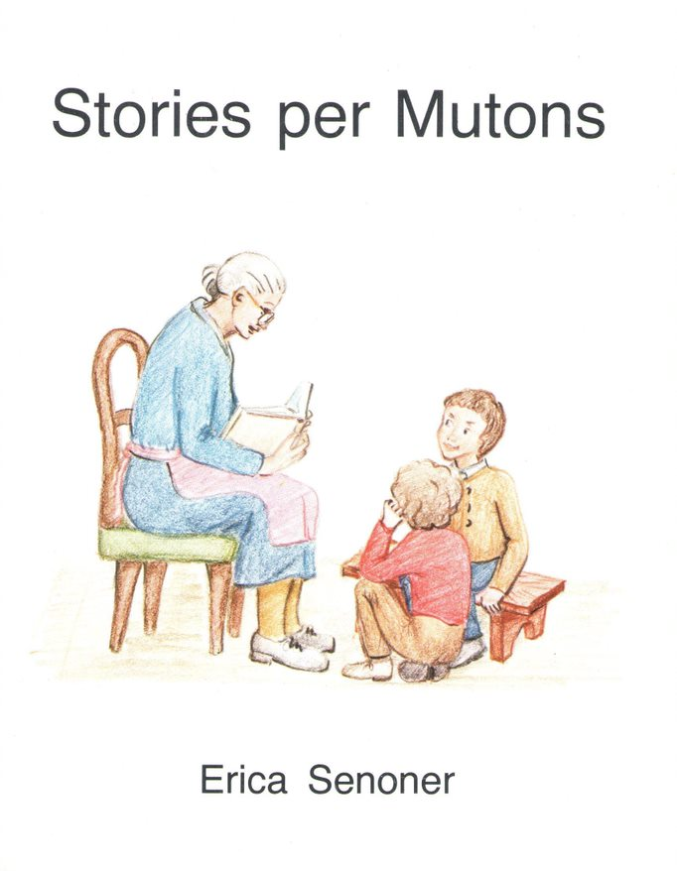

**Stories per mutons**

de **Erica Senoner**

Dessënies de **Markus Senoner da “Luca“**

dat ora dala Union di Ladins de Gherdëina 1982

Stampa: Arti Grafiche Tezzele

**I aucons salveresc**

Da vedlamënter vivova n rë drët rich che ova undesc mutons y na muta. Chisc undesc mutons jiva a scola y scrijova cun na pëna de diamant sun na mëisa d’or y fova bëndebò acorc. Ëi ciafiova drët bën cun la muta, ëi fajova damat limpea y fova drët cuntënc. Ma n di se à la regina, si oma, amalà y tosc do iela morta. La ne à nia durà giut che l pere se à maridà n'autra regina y chësta fova drët na ria. I puere mutons ne giapova nianca plu assé da maië. N di à la ria regina mandà demez la muta y à cherdà i undesc mutons. “Ie ne ue nia plu ve udëi“, ala dit, “deventëde aucons y julëde demëz.“ Te chëla iesi deventei undesc biei uciei blanc cun l bech fosch y ie julei da viere ora.

La pitla muta ie unida meneda te na cësa de paures ora tla campania, la fova dut scunseleda ajache l ti ncresciova do ai fredesc. Ëila ne savova nia cie che fova ntraunì cun ëi.

Nsci iel passà n grum de tëmp y canche la muta ova chindesc ani ie si pere unit a la tò. Ël ulova inò udëi si fia. Pernanche la regina la à ududa se ala sperdù ajache la muta fova deventeda tan bela y si prim pensier ie stat chël de ti fé dl mel. Da sëira, canche la muta ulova jì a durmì, iela jita te si majon y ti à sfrià na śolba foscia cun n tof stemiëus sun l mus, pona la ala stlineda y à metù reja sun si biei ciavëi. L di do, canche l rë l’à ududa, se ai drët sperdù y à dit: “Chësta ne ie nia mi fia.“ La puera muta bradlova y damandova do si fredesc, ma deguni ne ti respundova. Nsci se n iela muceda tl bosch, la ie zaperleda dut l di, y canche l ie deventà scur se ala pundù sun l mustl y se à ndurmenzà. Daduman se ala descedà che l surëdl fova bele aut, la à cialà ncantëur y à udù n lech bel sarëin, la ie jita daujin, ma ce sperduda che la se à tëut a udëi si mus se spiedlan tl'ega. Ce burta che la fova! Debota ala tucià l mus tl lech y l à sfrià ju cun tramedoi mans nchin che l fova inò blanch. Pona se ala mo blandà i ciavëi y se à fat la trëcia. Śën fovela inò cuntënta, śën dejidrovela mé plu de udëi si fredesc. La ie jita inant y ngali ala udù n lën cun de tei biei fruc. La se n à debota tëut ju un, ajache la ova tan na gran fam.

Te chëla ala audì vares: l fova na tel vedla landa cun n cëst tla man, che univa a tlupé de ch’i fruc.

“Mi bona landa, ne ëis’a nia udù undesc mutons a ciaval, mi undesc fredesc“, ala damandà. La landa ti à cialà y à respundù: “No, ma śën me toma ite che inier ei udù cavia te ruf, nia dalonc da tlo, undesc tei biei uciei blanc cun na curona d’or sun l cë.“ Pona ti ala mustrà da ce pert che la dassova jì.

Bel mpont ie la muta ruveda pra ruf, ma iló ne fovel degun uciei. La ie mueta a jì su y ju per l ëur de ruf y ngali ala spià undesc plumes blances. Ëila les à tlupedes su y à fat n pitl maz. Dopro se ala sentà ju ajache la fova tan stancia. Tosc do se ala ndurmenzà. Ora de nia ala audì na drëta fuera tl'aria, la à giaurì i uedli y cun gran marueia ala udù na lingia de undesc uciei blanc che julova sëura d’ëila via, i julova un do l auter y batova dassën la gran eles. I uciei se à bel plan lascià ju a mespies y iust tl mumënt che l surëdl jiva dojù, se à i uciei trasfurmà, y dan a d’ëila stajova śën si undesc fredesc. La muta à petà n bredl dala legrëza y ie tumeda te si braces. Duc bradlova, ëi fova tan cuntënc de avëi urtà la sor do tan giut. Śën ai cuntà cie che la ria regina ova fat. De di fovi uciei y da sëira deventovi inò persones. Pernanche l surëdl levova messovi inò julé sota forma de uciei. “Ie ulësse unì cun vo, ie ulësse sté pra vo“, dijova la sor, “ie ne ue nia plu sté pra la ria regina.“ Duta nuet ai rujenà, y ora de nia fovel daduman. I mutons fova inò deventei uciei. A udëi si fredesc julan demez ti univa la gotes ora di uedli ala muta. Dut l di ala aspità, y canche l surëdl ie jit dojù, iesi inò ruvei. “Duman daduman messons julé sëura l mer via y nëus ulon te tò pea“, à dit l fra plu vedl. I à laurà duta nuet per fé na rë cun rames y vintlana, y canche l surëdl ie levà, ovi per fertuna finà. I à metù ite la muta y duc adum à tëut la rë cun l bech y ie julei su alauta. Ce bel che l ti savova ala sor! A cialé ju sun l mer se temovela n pue’, i fova tan alauta che la berches semiova de tei ponc blanc sun l'ega.

I uciei fova julei dut l di cun la sor sëura l mer via, ma śën jiva tosc l surëdl dojù. Ëi messova a duc i cosć ruvé nzaul ulache i pudova dé sëura, ajache tosc deventovi inò persones. Ma l ne fova lonc y lerch degun sëni de tiera.

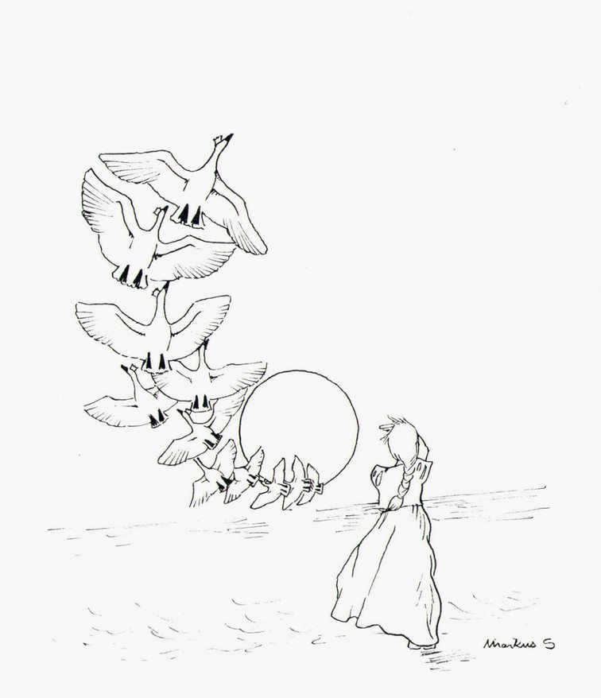

I uciei julova for plu y plu debota y fova bele scialdi sprigulei. Te n colp iesi julei ju cun tan n gran sgors, che la muta minova de tumé ju dla rë. I ova udù n sas che cucova ora dl'ega, y te chël mumënt che i à dat sëura, ie l surëdl arsì tl mer. I fredesc se à agrumà adum ntëur ala sor, ëi messova sté drët adum ajache la ijula fova tan pitla. La ondes dl mer batova ca sun l sas y uni tant sprizova su n ghëurdl de ega, che i mutons deventova biei moi. L di do iesi julei inant sambën nce cun la sor. Do n di de jol iesi ruvei pra tiera, y canche l ie deventà scur iesi jic a durmì te n chëul de n crëp. La muta se à prësc ndurmenzà y tl suen ala udù na bela ëila che ti à dit: “Tu posses salvé ti fredesc, ma tu messeres avëi n gran ardimënt, tu messeres jì a crì urties, y nce sce te giateres mel ala mans messeres fé, cun chëstes, undesc ciamëijes per ti fredesc. Ntan che te fajeres chësta ciamëijes, ne dausseres nia rujené, sce tu dijeres na sëula parola, sarà dut l lëur per nia.“

Canche la muta se à descedà, se n fova i fredesc bele julei demez y ëila ie a sparon jita a crì urties. Nia dalonc da iló n chersciovel trueps y nsci ala metù man a n tlupé nchin che si mans fova dut nfledes y brujova sciche fuech. Da sëira, canche si fredesc ie ruvei se ai drët sperdù, ajache la sor ne rujenova nia plu y si mans fova dut urtiedes. Ëi damandova for inò cie che l fova unì dant, ma ëila ne pudova nia respuender.

L di do, canche i fredesc se n fova, ala metù man de fé drap cun la urties y ngali ala audì n corn de n ciaciadëur, tosc do ala udù trëi cians da ciacia y n valgun ciaciadëures. Un de chisc, n drë’ bel jëun, ie unì permez y à dit: “Cie fejes’a tlo, o bela muta? Tu muesses unì cun mé, ie ue te purté te mi ciastel y te tré sëura guanc de sëida y de uluch, tu ies massa bela per sté tlo te chësta ciaverna.” La muta scassova l cë via y ca y ulova se paré, ma l jëun la à metuda sun l ciaval y la à meneda tl ciastel. Ëila bradlova y pensova tresora a si fredesc.

L jëun, che fova l fi dl rë, la à cumpanieda te na bela majon y n fant ti à purtà do la urties che ëila ova tlupà. Śën ala lascià de bradlé y fova inò cuntënta.

Dut l di y duta nuet laurovela per finé la ciamëijes. L n manciova mé plu una, ma śën ovela finà la urties. La à aspità che l unissa scur, pona iela muceda a scundon a n crì. Ntëur al ciastel ne chersciovel deguna urties y perchël iela jita nchin te curtina. Iló n ala per fertuna abinà y ie debota pieda de viers dl ciastel. Ma n fant dl rë ti fova jit do y l'ova ududa. L di do daduman ti ovel cuntà dut al fi dl rë. Ntlëuta dijovi, che sce n'ëila va de nuet te curtina, iela na stria y la stries univa brujedes. La puera muta ova iust finà duta la ciamëijes, te chëla iesi unic a la tò per la purté sun plaza a la brujé. Ëila se à tëut pea la ciamëijes fates de urties. Ntan che i la menova sun l carët, ie julei adalerch i undesc uciei, la sor ti à debota scirmà ados la ciamëijes y ora de nia iesi deventei undesc de biei jëuni. La muta ie deventeda da nescia y si fredesc la à purteda tl ciastel. Ëi ti à cuntà duta la urità al fi dl rë, che à bradlà dala legrëza. Mo n chël di al damandà ala muta sce la uel l maridé. L ie stat na bela noza y mei ne ova la jënt udù doi tan de biei nevices.

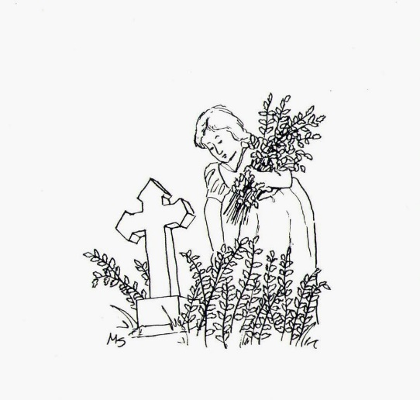

**Lijënda dl lech de Ciarëza**

**L lech dl'ega burvanda**

Tl lech de Ergobando, tlamà nce lech dal'ega burvanda, vëijen mo al didancuei i biei culëures dla ega burvanda. I autri lec da mont ie brumes, vërc o rosc, mé te chësc lech luna ora duc i culëures, brum y vërt, cueciun y ghiel. Na pert miena che l sibe sun fonz dl lech vel’ sas che luna su, ma chësc ne ie nia vëira, ajache i culëures che n vëij te chësc lech ie propi chëi dl'ega burvanda.

Chëi che vivova dan truep ani te chëi luesc cuntova che l'ega burvanda fova n iede tumeda ju tl lech. Dan n grum de ani vivova te chël lech na bela sirena, mesa ëila y mez pësc. Chësta se sentova suvënz sun ëur dl lech y ciantova. Pernanche la audiva na pitla fuera de zachei che univa daujin, se scundovela riesc tl'ega. Dlongia l lech, tl gran bosch che va su nchin su sota i parëies dl Latemar, vivovel ntlëuta n strion. Chësc ova n di udù la sirena sun ëur dl lech, y ajache la fova tan da stramp bela se al pensà de la rubé. Uni di jivel plu daujin al lech, ma pernanche la jëuna l udova ruvan, petovela n saut y se n piova ju sot tl’ega. L strion se dessenova y dal gran sënn fajovel unì de drë’ tëmps cun jetes, tarluies y tëunesc ju per l Latemar che dut zitrova. Ma la sirena ne se temova nia, ëila stajova sun fonz dl lech y se la rijova.

L strion à udù ite che nsci ne pudovel nia arjonjer chël che l ulova, perchël se al pensà de purvé a n'autra maniera. L se à trasfurmà te na luntra, n tier che viv sun la tiera y nce tl'ega. Ntëur mesdì, canche la bela muta ie unida a se senté sun ëur dl lech a cianté, iel streflà bel achiet danter i lëns dl bosch ju for plu y plu daujin al lech. “Chëst iede ne me muces nia!“, al dit ntra d’ël. Ma i uciei dl bosch, che se ova abinà sun la rames di lëns, coche uni di, per scuté su la bela usc dla muta, à metù man de sciblé duc adum y de julé via y ca cun na gran flotena.

La jëuna se à nsci ntendù de vester tl pericul y ie sfanteda tl'ega. La luntra ti ie frida do tl'ega, ma la sirena fova bele jita ju sot, ulache l tier ne pudova nia ruvé. Śën fova l strion inò dessenà sciche n podl, ajache l ne fova nia stat bon de pië la bela jëuna.

N di se al pensà de jì a cherdé aiut ala stria che stajova te n busc dl Ciadenac (Rosengarten). Canche la stria à audì coche la ti fova jita al strion, ala ris y l à cuinà: “Tu ues vester n strion y te lasces tò per l mat da na tel jëuna? Ne te dëudes’a nia?”

“Cie rates’a, chëla ne se lascia pa nia pië tan saurì! Prova mé tu sce te ies bona!“, a respundù l strion dut mpermelëus. La stria rijova y rijova, y ngali ala dit: “Ses’a cie? Ie rate de savëi cie che te muesses fé: la sirena ne à mo mei udù l'ega burvanda. Fé n unì una sun la piza dl Latemar y che va ju tl lech. Canche ëila la uderà unirala ora dl lech y ulerà savëi cie che l ie. Tu muesses ntant te furnì su da marcadënt, cun n carnier plën de roba d’or, cristai y curëc, jì ju dlongia l lech y ti dì ala jëuna, che cun chëst’ ega burvanda possen fé chisc biei cristai. Pona ti contes che te es mo truepa de tel bela roba de valuta a cësa y la nvieies a unì cun té a ti cialé. Ajache la ie, sciche duta l'ëiles, bëndebò curiëusa, vëniela dessegur ora dl'ega, pona posses la pië y te la purté ulache te ues.

L strion fova drët cuntënt de chësc cunsëi. Mo n chël di iel jit sun l Latemar, à striunà na bela ega burvanda y l'à lasceda ju sun l lech! La jëuna à debota ciudlà ora dl'ega, canche la à udù ch’i biei culëures. Pernanche l strion à spià la muta, iel besà ju per l bosch se desmincian de se fé su da marcadënt. La sirena l à sambën cunesciù y cun sgors se n iela sbrisceda sota l’ega ite. Sun na tela se à l strion danz inò dessenà, l à metù man de zaré ora lëns y a burdelé ju purons tl lech. Pona al tëut l'ega burvanda, la à taieda n tòc y la à scirmeda ju tl lech. Pona se n iel pià su per la montes y ne se à pa plu lascià spië. L'ega burvanda se à dlegà y si culëures se à sparpanià ora tl lech. Mo al didancuei possen udëi, sce l ie l drë linëus, chisc biei culëures che luna tl lech de Ergobando, che ie un di plu biei lec de nosta valedes.

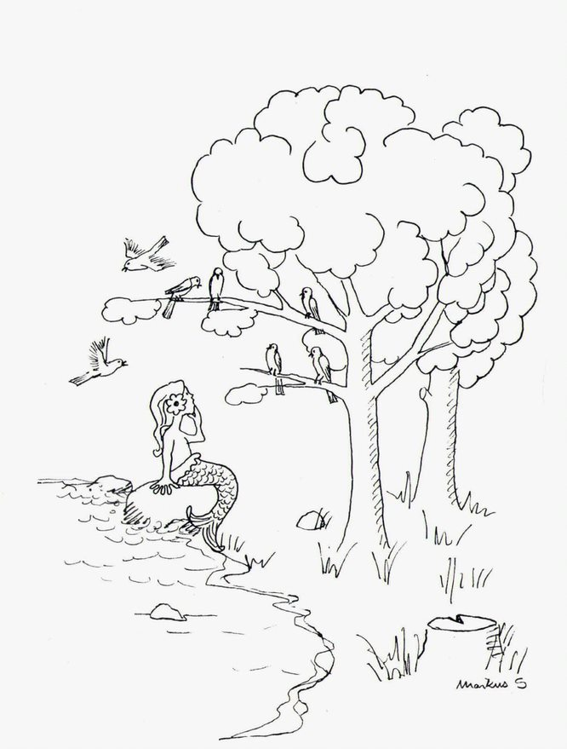

**La derjola dla Cina**

Dan truep ani vivova l rë dla Cina tl plu bel ciastel dl mond, la portes fova d’or, i fonc de cristal y i parëies de maiolica. Ntëur a chësc ciastel fovel tan n gran verzon, che a jì tres dut, oven cënt dis y cënt nuetes. Danter d’uni sort de lëns fovel truep lec brums y laite de blòc pësc cueceni. Plu inant fovel n bosch spës ulache deguni ne fova nchinamò ruvei. Tl gran verzon vivovel n grum de uciei che ciantova daduman nchin da sëira. Danter chisc uciei fovel na derjola che ciantova y sciblova tan bel, che chëi che l'audiva, restova cun la bocia davierta y ne ulova nia plu se n jì da iló. Canche chësc ucel ciantova, scutova duc i autri, y l deventova bel chiet ntëurvia.

N di fova ruvà n poet a crì l rë y ova damandà de pudëi jì a ti cialé al bel verzon. Canche l ova audì ciantan la derjola dala usc d’or, ovel debota scrit na poejia. “Truepes de bela robes ei udù tla Cina, ma che l ie n ucel cun na tel usc, ne ei mei sapù.“ L rë à liet chësta rimes y se à fat marueia, ma bën prësc se al dessenà! L à sunà si ciampanela d’or, y debota ie sautei adalerch fanc y fanceles, dames y ciavalieres per l servì. “Ce fundamënt ie pa chësc“, à dit l rë, “te mi verzon iel n ucel che cianta tan bel, y ie ne é mei audì nia, ciuldì me ëis’a scutà via vel’ da de tel. Nchin mesanuet uei avëi chësc ucel te mi ciastel“, al cumandà a un de si ciavalieres. Dut sprigulà se à l ciavalier sgursà sun l ciaval y ie raità dut a sparon tres l verzon.

Bel mpont iel ngali ruvà pra l lën ulache ciantova la derjola. L à fermà l ciaval, ma l ucel à lascià de cianté, ajache la fuera l ova sprigulà. Te chëla à la ciafita metù man de svaië y la derjola se n ie stata. L ciavalier fova dut scunselà, ajache l fova bele la diesc da sëira, l manciova mé plu doi ëura a mesanuet. L ova bele perdù la speranza y ntan che l jiva de viers dl ciastel al ancuntà na fancela che ti à dit: “Ie sé bën ulache la derjola ie, unide mé cun mé!“ “Tu ies mi salvëza“, à respundù l ciavalier dut cuntënt, “sce tu me judes te mpermëti che te deventeres segonda cuega dl rë.“

Pona ai audì la bela usc dla derjola, ëi ie restei cun la bocia davierta a scuté su. Canche la ova finà de cianté, ai udù n tel pitl ucel grisc che fova julà ju sun la rama plu bassa dl lën. “Pitl ucel“, à dit la fancela, “l rë uel audì ti usc, ues’a unì cun nëus tl ciastel?“

L ucel à cinià cun l cë y ie julà danora. Iust canche l batova la dodesc iesi ruvei pra l ciastel. Duta la lumes ie unides mpiedes, dut l ciastel lujova y sluminova. Dlongia la sciadrea dl rë fovel unì njenià na stangia d’or ulache l ucel dassova sté a cianté.

La derjola ie juleda via sun si luegia. La stajova iló dut grama y cialova ncantëur. Śën fovel dut bel chiet; l rë aspitova despaziënt che l ucel lascësse audì si usc. Ma l pitl bech restova stlut. “Destudëde duta la lumes, giauride i vieresc, l ucel ie usà a cianté alalergia y a scur“, à dit l ciavalier. L rë à fat destudé la lumes, y pernanche l fova scur à l pitl ucel giaurì l bech y à metù man de cianté. Dala legrëza ti univa la legrimes ora di uedli al rë y l bradlova tan dassën che la gotes ruvova ju nchina sun i piesc. Duc bradlova, fanc y fanceles, dames y ciavalieres, cueghes y ciulées. Canche l ucel ova finà de cianté, ai purtà na gabia d’or y l à metù ite. L rë à dit: “L ucel dëssa resté tlo, ël possa julé doi iedesc al di ncantëur te mi verzon, ma mé cun n fil d’or ciulà ntëur a na giama, zachei de vo dëssa for jì pea.“

Y nsci iel unì fat. L ucel ne fova nia plu liede, l ti nchersciova do si lëns y do i autri pitli tieres dl verzon, uni di deventovel for plu trangujà, ma mpo messovel cianté uni sëira per l rë.

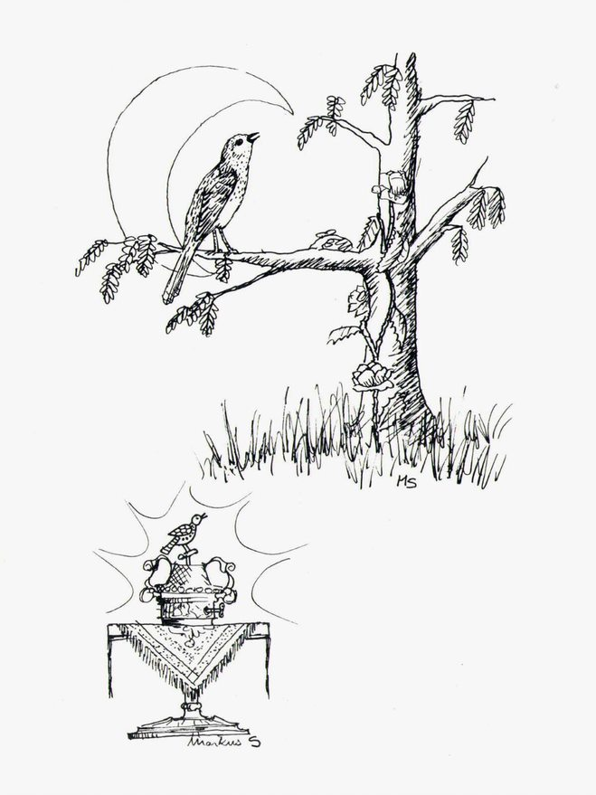

N di à l rë giapà na scatula dal rë dl Iapan, ël l'à giaurida y laite fovel n ucel d’or cun truep brilianc. Sce n l trajova su, ciantovel la medema meludia dla derjola. Te scatula fovel na zedula ulache l fova scrit: “L ucel dla Cina vel scialdi de manco che l ucel dl Japan.“ L prim mumënt se à l rë drët dessenà y ulova mandé de reviers chësc pachetl, ma si cunselieres à dit: “Tenive pu chësc ucel, chësc à pu tan na gran valuta!“ L rë à pona pensà de fé cianté i doi uciei deberieda. I à trat su l ucel d’or che à debota metù man de cianté, ma l auter scutova, si bech restova stlut. Pernanche l ucel d’or ova finà si ciantia, ai duc batù la mans. “Chësc ucel cianta plu bel, l à plu na bela usc che la derjola!“, dijova trueps. “Fajon ma śën cianté la derjola“, à dit l rë, “ma ulà iela pa?“ I ie jic a la crì, ma la ne fova inió. L ucel se n fova julà da viere ora y deguni ne s'ova ntendù. “L ie pu unfat, dijova i cunselieres dl rë, on pu l ucel d’or che cianta scialdi plu bel, ne adurvon nia plu la derjola.“ Y nsci scutovi for su la meludia dl ucel da tré su, che fova unì metù sun n plumac de sëida dlongia l liet dl rë.

L fova bele passà un n ann, y na sëira, ntan che l rë scutova inò su la usc dl ucel d’or, al audì na tel pitla fuera: trach, trach, pona mo n iede trach y pona la fuera de n grum de tel pitla rodes che jiva ntëur drët debota dedite tl ucel. Te n colp plu nia! L ucel fova rot. Debota à l rë cherdà i miëur uemes de cuncé ëures; chisc à bën purvà de cuncé l ucel, ma i ne n’ie nia stac boni. L rë fova dut scunselà y dala mueia se al amalà. L deventova uni di plu stlet y l ne fova nia plu bon de tré l fla sciche l toca. “Mujiga”, dijovel cun na usc drët dëibla, “mujiga prëibel, ie ue audì l ucel.“ Ma deguni ne pudova ti judé.

N di à l rë audì, ora de nia, na usc da stramp fina che univa da viere ite. L fova la usc dla derjola de si verzon. L scutova su cun gran marueia y legrëza y renveniva for plu y plu. L à inò bradlà sciche l prim iede che l ova audì la bela usc. “Mi pitla criatura, tu me es varì, ie te sënte gra per chël che te es fat per mé! Ie son stat tan rie cun té... Da canche ove giapà l ucel d’or, me ei desmincià de té, y tu me es śën desgatià dala mort. Ne te meteré nia plu te na gabia, ne te tacheré nia plu cun n fil pra ti giama, te puderes for julé liede da n lën al auter, ma tu muesses me mpermëter de unì uni di a cianté sun mi viere y de me lascé audì ti usc fina che me liegrëia tan l cuer.“ L ucel à cinià cun l cë y se n ie julà demez, lascian audì, for plu y plu achiet, si bela usc. Canche i fanc ie unic da usc ite a cialé sce l rë fova mo tan stlet, se ai drët fat marueia, ël fova sentà sun liet y bel cuntënt al dit: “Ve salude fanc, ie son varì, ie son inò san y nton sciche n pëcalën!“

**Lijënda dla Val Badia**

**L calighé y i morcs**

Tla Val Badia vivova dan truep ani de tei pitli berbesc che jiva mé ncantëur de nuet. Ëi fova drët valënc, i jiva tla cëses a ti judé ala puera jënt. Ma i ne se lasciova nia udëi. Te chëla val vivova n calighé che ova inuem Tone. L fova n berba drët lezitënt, saurì y dantaldut rëidl. Ntlëuta fovel de stlet tëmps, y ël messova lauré dassën per se davanië l pan, l ne ova propi nia de sëurora. Na sëira fova Tone stat su plu giut a lauré ajache l ova messù finé zeche. Dan jì a durmì al njenià ca sun mëisa l fil, cuiam, broces, reja y śubla per l di do. Stanch y dernà se n iel jit te liet y se à riesc ndurmenzà. Daduman iel bele levà abenëura y canche l à udù iló n pèr de ciauzei nueves ne cherdovel nia a si uedli. Chi ova pa fat ch’i ciauzei? Ël à cialà ncantëur, pona al tëut tla man i ciauzei, i à cunscidrei ju, i à raidei da duta la pertes. L fova propi chëi ciauzei che ël dassova fé per un che i ova apustei. L à cuncià n pèr de scafaroc, ma l ne fova nia bon de lauré, l pensova for do a chël che fova ntraunì.

Chi fova pa unì de nuet te si cësa? Chi ova pa fat ch’i biei ciauzei?

L à lascià de lauré y ie jit a ti l cunté a si fëna. “Ne dì pa a deguni“, al dit bel achiet, “nsnuet me scuendi do furnel, pona vëni pa bën sëura chi che ie stat tlo.“ Da sëira à l calighé njenià ca sun mëisa dut chël che n adrova per fé n pèr de ciauzei, y se à scundù. L fova bele scur y ël aspitova y aspitova. L tëmp ne passova mei y ngali al metù man de se temëi. L ti savova de udëi d’uni sort de dumbries y uni tant audivel zeche che stlefova.

Zitran iel ora de nia pià te majon ulache si fëna l aspitova dut zaperlëusa: “Sta mé tu de verdia!“, ti al dit ala fëna, “ie ne me n sté nia drë bën, ie me n vede a durmì!“

La fëna se à debota furnì y ie jita a se scuender do mur de stua. La ne à nia durà giut che l'ëura à metù man de bater: tan, tan, tan, l fova mesanuet.

Canche l'ëura ova finà de bater dodesc bòc, se à giaurì la porta, doi de tei pitli berbesc ie unic ite bel achiet, uni un cun si lintierna tla man. I se à sentà pra mëisa y à metù man de lauré. Do doi ëura ovi finà n pèr de ciauzei. Ëi i à metui sun banch y se n ie pona striscei da porta ora zënza fé fuera. La landa fova stata bela chieta do mur bon ciaut y ova cialà pro. Pernanche i se n fova iela beseda te majon a ti cunté al uem chël che la ova udù: “Ce daulëibon che i fova”, dijovela for inò, “y ce asvelc tl lëur, ma i fova furnii tan melamënter, i ova mé na tel pitla ciamëija de stupac, messon ti njenië zeche de bon ciaut! I à dessegur frëit a jì ncantëur de nuet.“

L di do ti ai njenià doi guanc ai pitli berbesc y i à metui sun mëisa dlongia la massaria. N chëla nuet iesi inò ruvei, se à trat sëura i guanc y se n ie piei via a sparon. Do ntlëuta ne n’iesi mei plu unic adalerch. Pudëis ve nmaginé la mueia dl calighé, sce l ne fossa nia stat tan curiëus, ne ëssel mei plu abù drë de lauré, i pitli morcs ti ëssa mo fat truep pères de ciauzei y l fossa dessegur deventà plu dal muet.

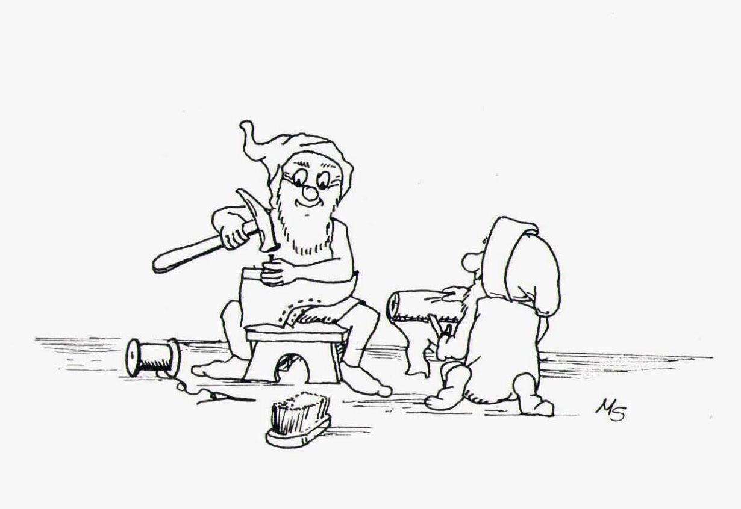

Do ntlëuta ne fova Tone suvënz nia bon de durmì, canche l fova luna colma jivel alalergia y cialova su per ch'la montes, su per la pastures dl'Armentara y de Putia y pona udovel la dumbries de n grum de tei pitli berbesc che balova y sautova via y ca. I pitli ne univa śën nia plu tla cëses a ti judé ala jënt, ëi stajova cassù y fajova damat, lascian che la jënt se fajësse nstëssa si lëures.

Nsci vala suvënz sun chësc mond, chëi che ie massa curiëusc, vën n di o l auter straufei.

**La lijënda dla rojules**

Duc sà che danterëures, canche l surëdl ie jit dojù, giapa la Dolomites n culëur rosa, n bel culëur che tira al cueciun, ma che dura mé puec mumënc. La mont che luna plu de dutes de chësc bel culëur à inuem Ciadenac (Rosengarten). Propi de chësta mont uei ve cunté la lijënda. Dan truep y truep ani, canche la jënt se ova mo gën y ne se mazova nia un cun l auter, fova l gran crëp che se ërj sëura Tirsc su; y che n vëija nce drët bel da Bulsan demez, dut curida de rojules cuecenes. Danter chësta rojules vivova n popul de morcs cumandà dal pitl rë Laurin. Laurin fova drët stimà y bënulù da si jënt. Ntëur si reiam ne fovel degun mur, mé n fil sutil de sëida seniova l cunfin.

N di à l pitl Laurin nrescì che nia dalonc da iló fovel n rë che ova na muta da stramp bela. Perchël al mandà trëi de si uemes a damandé la man dla jëuna, ajache ël ëssa ulù la maridé. Canche i ie ruvei pra l ciastel ne ulova l saudé, che stajova de verdia, nia i lascé passé. Ma ëi se à fat lerch y ie bën prësc ruvei pra l rë. I trëi pitli berbesc ti à cunta dla pruposta dl rë Laurin, ma la fia dl rë ne ulova nia n savëi de l maridé. I trëi morcs à messù se n jì cun na resposta che ti ëssa dessegur fat mueia a si rë. L saudé che fova dan porta i à mo drët cuinei. Pona ai strità, y canche l fova scur ti ie chësc saudé sautà do y n à mazà un. I autri doi ie stac boni de mucé.

Canche i ie ruvei te si ciastel ti ai cuntà dut al rë Laurin. Laurin savova da fé striunëc y nsci iel stat bon de rubé la bela fia dl rë, ël la à tenida set ani te si ciastel. Do set ani ie l fra de Similda, nsci se tlamova la bela jëuna, unì al savëi ulache la fova scunduda. Ël à tëut i miëur saudeies de si armeda y à cherdà n aiut l saudé plu ghert de dut l raion, Teodor de Verona, per jì a liedië la sor. Nsci iesi piei via y do n valgun dis de viac iesi ruvei pra la mont curida de rojules. Canche l saudé Teodor à udù ch'la rojules sivedes ite da n fil de sëida al dit: “Ie ne vëije degun saudeies y degun mures, contra chi muessi pa fé viera? Ie ne ue nia zapé ju chësta bela rojules.“ L saudé che ova mazà un de ch’i trëi morcs, se à dessenà, à zarà l fil de sëida y à ciautinà ju la rojules. L ne à nia durà giut che l ie ruvà adalerch n pitl mandl armà, cun na curona d’or sun l cë. L fova Laurin, l rë di morcs.

Tla man ovel na pitla śabla. L rie saudé à metù man de rì y à dit: “Vie mé ca pitl craut, té toli pra i piesc y te śëne via tl crëp. Ma Laurin à metù man de śené la śabla via y ca, y bën prësc à l saudé tan da uem messù cherdé n aiut Teodor. Chësc savova che Laurin ova n ciol che ti dajova la forza de dodesc uemes y do n struf iel stat bon de ti tò chësc ciol. Śën à l pitl rë messù dì ulache l ova scundù la prinzëssa. Te n colp se à giaurì na porta tl crëp y po’ ie ruveda adalerch Similda. Ëila à saludà l fra y à debota dit che Laurin fova stat valënt cun ëila y l’ ova trateda sciche na regina. L fra y si saudeies dassova śën deventé cumpanies de Laurin y nia fé viera contra d’ël. Teodor à dat la man al pitl rë y ti à dit ai autri saudeies de fé l medem.

Duc à saludà Laurin, mé l rie saudé se n ie pià via. “Śën che son cumpanies pudëis unì te mi ciastel”, à dit l pitl rë, “ie ue ve mustré mi avëi y mi richëzes.“ Ce marueies che l fova iló da udëi! Te na gran sala fovel na mëisa drët longia plëina de bona roba da maië. Duc i saudeies pudova maië y bever tant che i ulova. I à fat festa, i à cianta y balà nchin tert da sëira, y ngali iesi jic a durmì. Duc durmiva bon saurì, mé n valgun saudeies de Laurin stajova de verdia sun i ciampanii dl ciastel. Ora de nia à un de chisc saudeies udù che zeche se muova danter la rojules. L fova l rie saudé cun n grum de si cumpanies che ulova unì a mazé Laurin y si jënt ntan che i durmiva. Ma Laurin ie debota levà, y cun si pitli saudeies iel jit ncontra, y te curt tëmp iel stat bon de ciacé i nemics. Ntant fova levei i saudeies de Teodor y fova bele njeniei a fé viera; ma ëi ne savova nia cie che l fova ntraunì. Laurin fova dut dessenà, ël ratova che Teodor ësse fat unì de nuet duc ch’i saudeies y che l fossa unì ngianà. Tl sënn al mazà n valgun saudeies de Teodor y nsci al fat na drëta viera. I pitli saudeies de Laurin se metova na cazina striuneda sun l cë y nsci ne i udova i autri nia. A chësta maniera ai venciù la viera. Ëi à tacà Teodor y si saudeies cun ciadëines de fier y i à purtei ju te n gran ciulé. Dal gran sënn à Teodor spudà fuech y la flames à sciaudà tan dassën la ciadëina, che la se à dlegà.

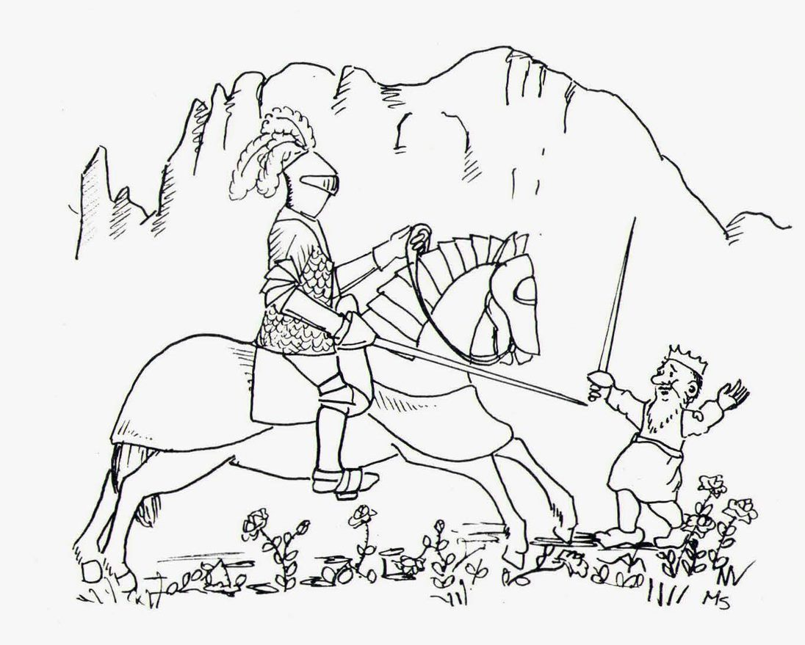

Pona al destacà nce si cumpanies, y bel achiet iel jit a se tò Similda. Chësta ova n iede audì dai saudeies de Laurin, che ëi ova nzaul tel varëtes che n pudova i udëi nce sce i ova la cazina striuneda sun l cë.

Ntan che i morcs durmiva, iesi jic a crì la varëtes, y bel mpont les ai giatedes. Canche i fova duc njeniei, ti iesi sautei ite ai pitli berbesc, che se à debota metù la cazina sun l cë. Ma ajache i autri ova duc la varëta tl dëit, pudovi udëi i pitli saudeies y nsci à chisc messù zeder. Teodor à tëut Laurin y l à purtà dal pere de Similda. L puere Laurin ie unì śarà ite y i saudeies che messova sté de verdia l cuinova y ne ti dajova suvënz nia da maië. L fova deventà n puere coscio. Datrai l tacovi pra na corda longia y l lasciova unì ora de perjon, pona messovel cianté y balé per devertì i saudeies.

Na sëira l ova inò doi saudeies tacà pra na corda y l ova lascià unì ora. Chisc doi cartova y buova zënza lascé do. Ëi ova fat n fuech per se sciaudé, dal blo’ bever fovi ngali ciocs y do mesanuet se ai ndurmenzà. Laurin ie jit bel achiet dlongia l fuech, à tenì la corda sëuravia nchin che la se à cherpà. Śën fovel per fertuna liede. Zënza fé fuera se n iel pià via dut a sparon, sautan tres bòsc y prei y do n valgun dis iel ruvà stanch y finà sun si montes. Canche l à udù la bela rojules cuecenes che lunova sëura i bòsc ora, al dit a sé nstës: “Chësta rojules me à mpandù, sce la jënt ne les ëssa nia ududes, ne fossela mei unida sëura ulache ie mi reiam!“ Y nsci al striunà l bel verzon de rojules te n crëp, y do ntlëuta ne à plu deguni udù ch’i biei ciofs cueceni.

Mé danterëures, canche l surëdl va dojù, giapa l crëp n bel culëur cueciun, l culëur dla rojules dl rë Laurin. Chëi che ti cëla te chël mumënt, resta ncantei y ne n’ie nia boni de destò i uedli da ch’l cheder de marueia.

Y canche chësta mont se destuda y devënta inò grija y frëida, sënten tl cuer l nchersciadum do l bel culëur dla rojules che chersciova da giut, da giut sun la mont che duc cunësc y che à inuem Ciadenac.

**Lijënda dla Val Badia**

**L ciavalier y l dragon**

Danter Al Plan y Badia se ërj n crëp che à inuem Sas dala Crëusc. Cassù vivova ntlëuta, dan truep ani, n dragon drët da temëi. L ova uedli de fuech, giames da lion, cë y corp de na beca y sun l spinel ovel doi eles che fova tan grandes da fé dumbria al surëdl. Dala piza dl crëp cialovel ju sce zachei, persona o tier, fova da spië, y canche l udova che zeche se muova pona julovel ju fajan na gran fuera y magiova su dut chël che l abinova.

La jënt fova despereda, ne se nfidova nia plu ora de cësa. Bele trueps fova unì mazei dal gran tier y la jënt ne ova nia plu l ardimënt de jì da n paesc al auter. I pastri ne se nfidova nia plu a mené l bestiam sun la pastures dl’Armentara; chëi che taiova lëns ne se nfidova ënghedenó plu a jì tl bosch, ajache l rie dragon fova for njenià a julé ju sun dut cie che se muova. De di cialova duc su per l Sas dala Crëusc y canche i udova cucan l cë dl dragon pona petovi n bredl y piova te cësa, śaran debota la porta, stlujan ujes y vieresc. Duc scutova y zitrova dala tëma, n audiva mé i urdli y i scibli dl gran tier che julova sëura la cëses via. Canche l ova pià zeche da magë, se n julovel inò su te si crëp y dajova gheneda per n struf. La jënt univa inò ora dan porta, jiva inò a lauré, i mutons pudova inò fé damat alalergia, ajache śën fovi ora dl pericul, almanco per n valgun’ ëura.

Truep uemes de ardimënt ova ulù jì a mazé l dragon cun d’uni sort de ermes, ma i ne fova nia stac boni, i ova messù lascé la vita.

Nsci ne pudovela nia jì inant y la jënt de ch’i luesc dlongia l Sas dala Crëusc ne ulova nia plu sté iló. Ma n di ai audì che l ciavalier de Mareo fova inò ruvà tla Val Badia. L jëun ova inuem Prack, l fova l miëur ciavalier y l plu ghert che vivova lonc y lerch. Ël fova stat a cumbater tla Tiera Santa y degun auter ne fova stat bon de manejé la śabla sciche ël. Prack ova na gran devuzion per San Ivuere (St. Georg), si sant defendëur y da chësc ovel giapà, per miracul, l bastin. Canche l jiva a ciaval sun chësc bastin, ovel tan na gran forza che l venciova uni iede contra l nemich plu ghert.

Canche Prack ie ruvà te si valeda, al audì dl rie dragon. Ël ulova salvé si jënt y se à njenià ca per jì a cumbater cun l dragon. L ciavalier à tëut la sëites y ie pià via sun si ciaval, galupan su per troies strënc, ora per bòsc y via per cherzuei tan debota sciche l vënt. Canche l ie ruvà ai piesc dl Sas dala Crëusc se al fermà. Prack à auzà la visiera dla cazina de fier y à ciala su. L fova bel chiet, i parëies dl crëp fova grijes y frëic. La ne à nia durà giut che l ciavalier à audì n scibl y tosc do al spià l cë dl dragon cucan docà. L à udù la gran eles spanedes y te n colp al sentì n gran ghëurdl de vënt.

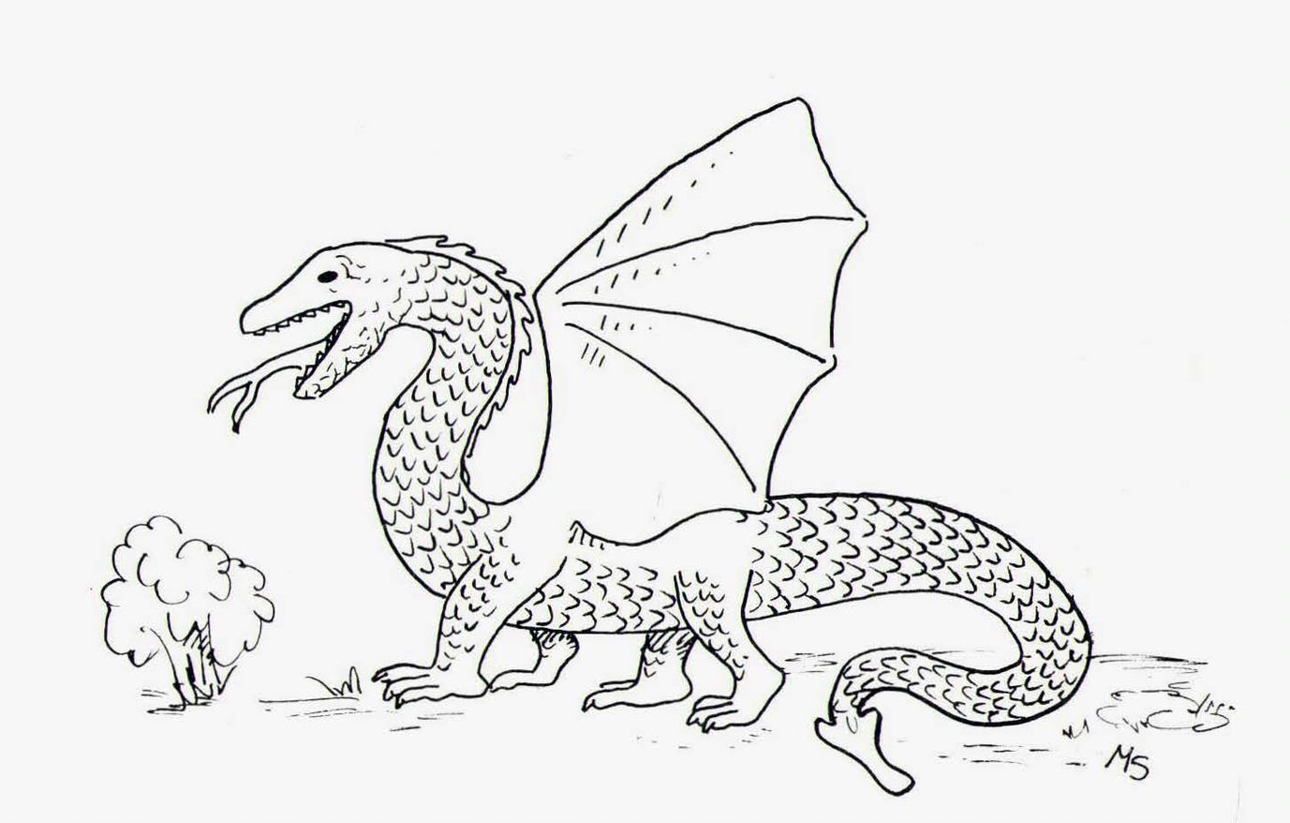

Prack ne se temova nia, ël à debota trat su na sëita, y chësta se à ficià tl cuer dl dragon. Te chëla an audì n urdl che rundeniva sëura duta la val y l dragon ie tumà ju per ch’i crëps cun na drëta fuera. Prack se à jenudlà ju y à rengrazià San lvuere che ti ova judà. Pona al dat ëuta y se n ie pià, dut a sparon, ora dla Val Badia.

La jënt ova audì l gran tumbl, ma la ne savova mo nia sce Prack se ova salvà. Duc aspitova che l ciavalier unissa a cunté cie che l fova ntraunì, ma ël ne se à nia plu lascià spië.

Do n valgun dis ie n paster jit cun si biesces su per la pastures nchin sota l Sas dala Crëusc. Iló al udù l corp desfat dl rie dragon; l fova mé plu n gran mudl de osc blanc. La jënt ne ova śën nia plu drë de avëi tëma y duc fova inò cuntënc y vivova saurì.

N puech al iede se ai desmincià dla tëmes che i ova messù sté ora per gauja dl dragon. Ma i ne se à mei desmincià dl bon ciavalier de Mareo che ova scunjarà la gran trica, te chëla che i à vivù truep ani.

**La regina dla nëif**

L malan ova n iede fat n spiedl drët stravagant. L fova n spiedl dardëus. Te chësc spiedl deventova dut l bel y l bon, burt y tëurdl, dut l burt y l stlet semiova bel y sarëin.

L malan fova drët cuntënt cun si nvenzion. N di se al pensà de lascé cialé ite i angiuli y Chël Bel Die, y ie julà su tl ciel. L ruvova for plu daujin a Die y ngali à l spiedl metù man de zitré tan dassën che l ti ie sbriscià ora dla mans y ie tumà ju sun la tiera. L se à rot te cënt milions de tòc, y chisc tòc fova tan pitli che i ie julei ncantëur per l mond y duc chëi che se giapova na tel pitla flistra tl uedl, udova l mond dardëus o ti cialova mé plu a dut l burt. Na pert se giapova na tel pitla scipa tl cuer, y l cuer de chëla persones deventova dur y frëit sciche n tòch de dlacia. L malan se sfriova tla mans y ova na drëta legrëza che l ova pudù fé dl mel a tan de jënt. Ntant julova la pitla flistres dl spiedl for ncantëur per l mond y śën audirëis cie che ti fova unì dant al mut che se tlamova Ziril.

Ziril vivova cun si pere y oma y si ava te na zità. Ëi fova plutosc pueresc y stajova te n pitl cuatier su sotët, te na vedla cësa frëida y scura. Dlongia d’ëi stajova na muta che ova inuem Ida. L mut y la muta se cunesciova drët bën, ëi fajova suvënz damat deberieda y d’inviern, canche l fova n drë frëit y i vieresc fova dlacei su, suflovi l fla ciaut su per viere per fé n busc da cialé ora. Nsci pudovi se udëi y se fé d’uni sort de moc via y ca.

N di nevovel drët dassën y l'ava de Ziril ova cuntà che i floc de nëif à na regina y chësta jola de nuet tres la zità y cëla datrai dai vieresc ite. Chëi vieresc devënta pona plëns de ciofs de dlacia. L mut rijova y ne ulova nia crëier, ma da sëira, canche l ie jit a durmì, al cialà da viere ora y te n colp al udù zeche de blanch che lujova. L fova la regina dla nëif, la sluminova da suinsom nchin japé, la fova drët bela, ma la ova uedli de dlacia y la cialova bel fit al pitl mut. Ziril se à belau sperdù y ie debota jit tl liet. L di do fova si viere curì cun ciofs de dlacia.

Ma l ne fova suzedù nia y l inviern fova passà. N di à l mut sentì ora de nia n furé tl cuer. Cie fovel pa ntraunì? N pitl tòch de chël spiedl striunà se ova ficià te si cuer, ma Ziril ne savova nia cie che l fova stat. Mo n chël di ie si cuer deventà dur y frëit sciche na dlacia. L à metù man de strité cun la muta y ie deventà drët rie. Ël la cuinova y dijova che la fova na burta muta, l zarova via si rojules y ti fajova dut aposta. Ida ne pudova nia ntënder che si cumpani, dant for tan valënt, se ova ora de nia mudà.

Ntant fovel inò unì l inviern y Ziril fova for drët daulëimel cun la muta y cun duc chëi che ti stajova daujin. N di fovel jit cun la luesa, y ora de nia al udù passan drët debota na gran slita trata da n ciaval. Sun chësta slita fovel na persona cun n mantel y na cazina de pulicia blancia. La slita ie passeda doi iedesc dan al mut. L segondo iede al tacà do si luesa y se à lascia tré. La slita jiva for plu debota y canche l mut ulova destaché si luesa ne fovel nia plu bon. L à svaià, ma deguni ne l audiva. La slita julova sciche l vënt tres ciamps y bòsc, y permò do n valgun' ëura se ala fermà. Śën à l mut udù che chëla che fova senteda tla slita fova la regina dla nëif. L mut ti cialova cun uedli plëns de marueia. Ëila l à tëut tl brac y ie juleda su tla nibles limpea, te chëla se al ndurmenzà. Ida ova ntant audì che Ziril fova sfantà y la fova drët scunseleda, deguni ne savova ulache l fova. Si pere y oma fova jic a l crì lonc y lerch, ma i ne l ova nia abinà. La muta bradlova uni iede che la pensova a si cumpani; ëila l ova for mo gën, nce sce l fova stat rie limpea.

L inviern fova ntant inò passà y n di se à la muta pensà de jì a crì Ziril. La à trat sëura i ciauzei cueceni y ie jita tres duta la stredes dla zità. Ngali iela ruveda pra n ruf, iló fovel na pitla berca y ëila se à sentà ite. L'ega dl ruf la à purteda ora de zità, tres prei y ciamps. Ngali ala fermà la berca ajache la à udù na pitla cësa. Ntëurvia fovel n bel verzon cun n grum de rojules y d’autri ciofs che la ne ova mo mei udù. Tla pitla cësa stajova na tel vedla landa drët saurida y daulëibon y ajache i ciofs de chël verzon fova tan da stramp biei y tufova tan bon se à la muta desmincià de si cumpani y ie stata dut l instà pra la landa.

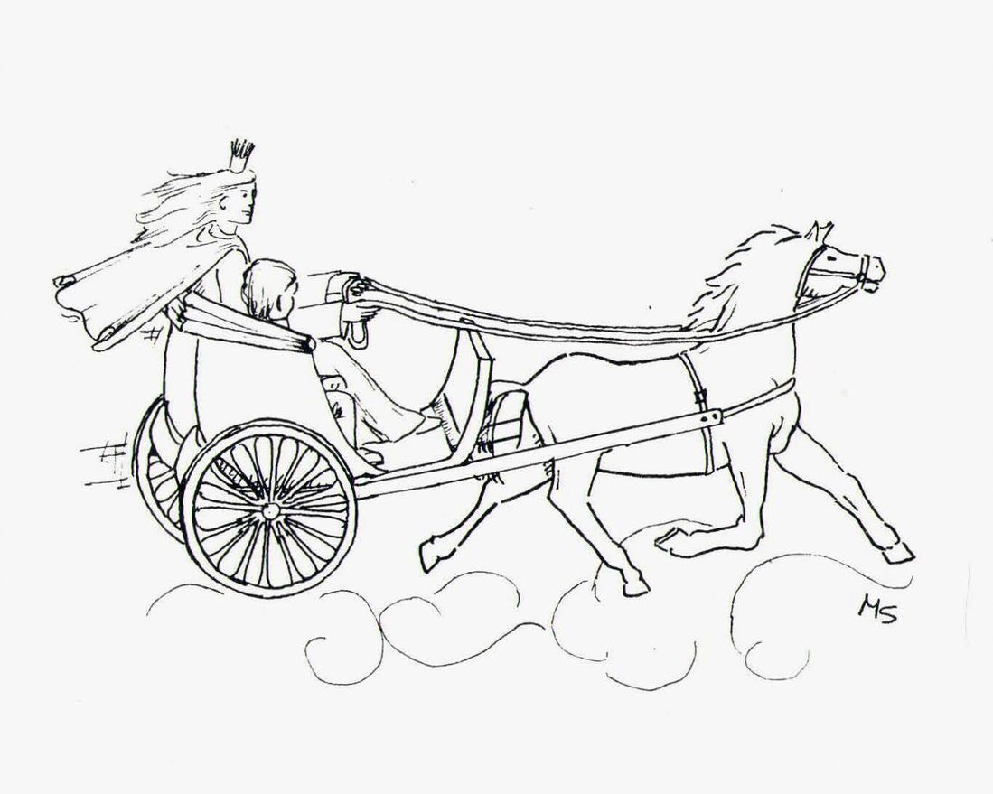

Ma canche i ciofs à metù man de desflurì, y canche la à udù i prim floc de nëif che tumova, se ala inò lecurdà de Ziril y ie pieda via dut a sparon per jì a l crì. Do n valgun dis iela ruveda pra n ciastel ulache stajova n bel jëun. Ëila ti à cuntà cie che fova unì dant cun si cumpani, y l jëun à ulù ti judé. La muta se à mbincià na cales per pudëi jì a crì Ziril. La à mo giapà de biei guanc, n muf y n pèr de stivei nueves.

L di do daduman iela pieda via. Canche la ie ruveda tl bosch ala ancuntà i leresc. Chisc ti à śarà ju la streda, à pià la muta y l’à purteda te na vedla cësa.

Ida fova dut spriguleda, la bradlova y zitrova dala tëma. Per fertuna fovel pra chisc leresc nce na muta tan vedla sciche ëila. Chësta ti ie unida permez y Ida ti à cuntà de chël che fova unì dant cun si cumpani. La fia di leresc la à n pue’ cunseleda y ti à mustrà si tieres. Ëila ova n grum de tupes te na gabia y na rena fova ënghe iló tacheda pra cianel. La doi mutans se à petà ju sun l stram y se à curì ju cun chëutres. La fia di leresc se à debota ndurmenzà, ma Ida ne fova nia bona de durmì! Ngali ala audì n tel viers: “gurr gurr“. L fova la tupes che rujenova. Ëiles se cuntova che les ova udù passan n mut sun la slita dla regina dla nëif y chësta l menova de viers dl Pol dl Nord, ti luesc ulache l ie dut l ann nëif y dlacia. Ntan che la tupes cuntova, ciniova la rena uni tant cun l cë. La muta fova śën inò cuntënta. Daduman ti ala cuntà ala fia di leresc cie che la ova audì dala tupes. Chësta ova n bon cuer, perchël ala destacà la rena y ti à dit te na urëdla che la dëssa mené la muta tl Pol dl Nord. Ida ie senteda su y la rena ie beseda tres bòsc y prei. La besova tan dassën che la muta messova se tenì cun duta si forzes per no tumé ju. Permò do n valgun dis se à la rena fermà. La fova ruveda pra l ciastel dla regina dla nëif. La muta se ova perdù i stivei, ajache la rena fova tan sauteda y śën fovela iló deschëuza a mesa la nëif. L buiova dassën y l mus ti brujova dal gran frëit. L ciastel fova blanch y lucënt, cun muredes de nëif y de dlacia. La muta ie ruveda te na sala ulache l fova n lech de dlacia y tamez al lech la bela sciadrea dla regina dla nëif, ma ëila ne fova nia iló. Ma chi fovel pa iló te piz che fajova damat cun tòc de dlacia? L fova propi Ziril, si cumpani. Ëila ie sauteda via da d’ël y l à mbracià ite. Ma l mut ne ti à nianca cialà, l ie restà bel frëit sciche na dlacia y ne à nia dit na parola.

La muta à scumëncia a bradlé. Si gotes ie burdledes ju sun l piet dl mut, ie ruvedes te si cuer y a dlegà la dlacia.

L pitl tòch de scipa ie unit ora. L bon cuer y l sacrifize dla muta ova venciù l mel. L mut ti à, ora de nia, cialà y l’à bel plan cunesciuda. Śën bradlovel nce ël dala legrëza. La muta ti à cuntà de si viac y dut cie che fova ntraunì. Ziril à debota tëut Ida pra la man y ie sautà da port’ ora limpea. Dan l ciastel fova la rena che i aspitova. Ël à pudù senté su y la rena i à menei nchin ulache i prei ne fova nia plu da nëif. La ne à nia durà giut che i mutons ie inò ruvei a cësa. Pudëis ve n maginé la legrëza dl pere y oma y dl'ava canche ëi i à udui unian adalerch cuntënc y san y nton.

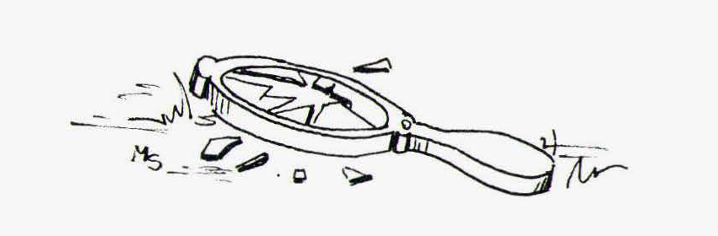

**“La Boza“**

Dan truep ani vivova n tel puere berba cun si fëna y n grum de pitli mutons sun n mesc tëut a fit. Ajache la tiera di ciamps fova bëndebò stleta, chersciovel puech. Perchël ova chësta familia na drëta stënta. Ëi ova mé una na vacia, n purcel y n valguna gialines. Coche uni ann ova l berba senà avëina, ma ajache l fova stat n stlet ann, ne fovela nia garateda. La gialines ova giapà na malatia y fova cherpedes, l purcel fova deventà scialdi megher y l puere paur ova messù l vënder per puec scioldi. Śën ti fova mé plu resteda la vacia. “Duman ves sun l marcià a la vënder”, à dit n di si fëna, “ma ne sté pa a la vënder massa bonmarcia!“

L di do ie Michiel, nsci se tlamova l uem, levà abenëura, à menà la vacia ora de stala y se à metù sun streda. Do trëi ëura de zaperlamënt se al fermà a paussé. L fova n bel di y l surëdl menova ju n drë fiers. La ne à nia durà giut che Michiel à udù ruvan n tel pitl berba cun na goba, zënza col y cun giames bëndebò curtes. Michiel se à belau sperdù canche l à udù chësta persona, perchël iel riesc levà su y ie jit inant. Ma l pitl mandl fova bëndebò asvelt, nce sce l ova la giames tan curtes l al tosc arjont.

“Bon di, ulà ves’a cun chësta vacia?“, ti al damandà a Michiel. “A marcià a la vënder“, ti à respundù l paur n pue’ sprigulà. “Ne ues’a nia la vënder a mi, ie te dé na boza lessù!“, dij l pitl berba.

“Na boza!“, Michiel se à fermà per ti cialé plu avisa a ch'la criatura. L mus fova plën de runfles y ova n culëur grisc, i uedli bëndebò pitli y drët furëusc, la bocia scialdi sutila, y l sumenton lonch y spiz, l cialova propri ca da temëi.

“Ne son mia no mat a dé ca na vacia per na boza ueta. Cie dij pa mi fëna sce feje n tel barat, chëla ne me purdenëssa mei vel’ da de tel.“ “Chësta boza“, à dit l pitl vedl, “vel plu de duc i scioldi che te giapes sun la vacia a la vënder sun l marcià. Tuete la boza y dame la vacia, ie te l cunsieie per l ultim iede. Sce tu ne me scotes nia su, pona ruveres a cësa zënza scioldi, ajache chëi che te giaperes a la vënder te unirà rubei dai leresc canche te jires de viers de cësa.“ Michiel à pensà do a chësta paroles y l ne savova nia drë co fé. “Fé chësc barat, sce te ues deventé rich“, à mo n iede dit l vedl. “Canche te ruves a cësa, no scuté su cie che dij la fëna, dì che la dëssa njenië ca la mëisa cun na bela chëutra, y pona mëtes la boza sun fonz y dijes: ‘Boza, fé chël che te toches da fé!’ Y tu te fajeres marueia de chël che ntraunirà.”

Michiel se à śën te n colp pensà de scuté su a ch'l pitl mandl. L ti à dat la vacia y se à tëut la boza y ie pià via de viers de cësa. “Cëla de no la fruzé!”, ti à mo svaià do l vedl y se n ie stat!

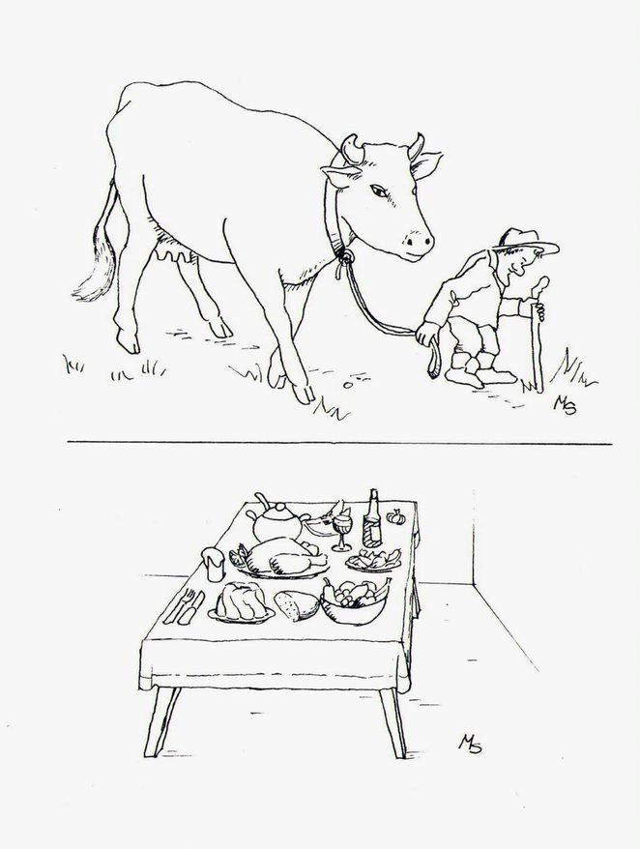

La fëna de Michiel fova sun porta y pernanche la à udù ruvan adalerch si uem iela sauteda ncontra y à metù man de l pisté ora. “Michiel ies’a bele tlo, ne ies’a nia stat a marcià, ulà es’a la vacia, l'es’a venduda, tan de grosc es’a giapà lessù? Cie fejes’a cun ch'la boza che cuca ora de camejot?“ “N pue’ de pazienza“, dij Michiel, “śën te conti pa bën cie che me ie ntraunì, chësta boza ei giapà sun la vacia.“

“Cie?“, à svaià la fëna, y la manaciova de sauté ora dla cola, “ies’a mat defin!“ Śën te dei pa bën ie la boza ju per l cë!“ Ma per fertuna ie Michiel stat bon de ti la tò y de se la scuender. La puera fëna fova tan despereda che la se à metù a bradlé, ma canche Michiel ti à cuntà de ch’l pitl mandl che ti ova mpermetù la richëza, se ala suià via la gotes y à njenià ca la mëisa.

Michiel à metù la boza sun fonz y à svaià bel adaut: “Boza, fé chël che te toches da fé!“ Te n colp fovel sciadons, furchëtes, curtiei, taieresc y copes d’or y d’arjënt sun mëisa, y laite n grum de bona robes da maië. Michiel, si fëna y duc i mutons stajova decà sciche de tei pei cun i uedli mpontaut dala marueia, ëi ne savova co se ndì. De tel copes y tei taieresc ne ovi mo mei udù. Ëi ne se nfidova nianca a maië. Michiel à pona ciarcià la spëisa, y la fova mefun tan bona che l à debota nvià duc a maië. I tuciova danz ite ch’i bon bucons y dal blo’ maië ovi ngali i vëntri biei turonc. L di do ie Michiel jit a marcià a vënder la copes y i taieresc d’or y cun i scioldi che l à trat ite se al cumprà n bel ciaval y na massaria.

“Ce fertuna a avëi na tel boza“, dijova Michiel a si fëna, “ma ne dausson nia cunté ncantëur cie che nes ie ntraunì.“ Michiel deventova for plu rich y pudova se cumpré dut chël che l ulova. I mutons ne messova nia plu se duré fam, śën pudovi maië uni di na bona marënda, y ajache i maiova tan truep fova duc ngrascei. Ma bën prësc ti à, avëi l muet, dat da cë, Michiel à metù man de se la bever, ël scacarova i scioldi y ne laurova nia plu. N di al nvià si cumpanies a na bela festa y tert da sëira, canche duc fova ciocs, al ulù ti mustré la boza. “Cialëde, cun chësta boza sons deventà rich“, al svaià cun na usc grossa. Pona l'al scirmeda sun fonz y la boza se à fruzà cun n drë slindernamënt. “Ha, ha“, rijova Michiel, “ie ne adrove plu deguna boza, ie son rich assé!“ Nsci al vivù n struf drët ala ngranda sparcantan y scacaran dut chël che l ova. La ne à nia durà giut che si avëi ie jit dojù, y Michiel deventova inò uni di plu pueresc.

Canche l ti fova mé plu restà na vacia, se al pensà de jì a marcià a la vënder y ntant sperovel de ancunté inò l pitl berba. “Chël à dessegur mo na boza, ie feje pa bën l barat, pona vëni inò a me nsté bën“, dijovel ntra sé nstës. Canche l ie ruvà sun ch’l col ulache l se ova fermà l prim iede, se al sentà y à aspità. Ratëis’a che l pitl berba fosse ruvà? Chël ne se à pa plu lascià spië. L menova ju n drë fiers y Michiel se suiova uni tant ju la gotes de suà. L tëmp passova y tosc jiva l surëdl dojù. Śën fovel monce massa tert a jì a marcià. Dut scunselà ie Michiel levà su y jit de viers de cësa. Śën ovel udù ite ce totl che l fova stat a rumpì la boza, a sparcanté i scioldi, y lascé jì n broda dut si avëi. Śën fovel inò puere, śën messovel inò lauré y se sfadië per se tré l viver.

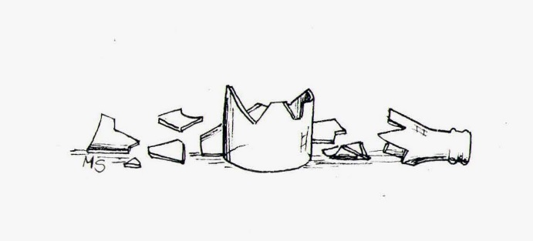

**“Puch y Much“**

Tamez al bosch iel n pitl paesc de morcs. Ulache i lëns ie plu spësc ai fat si cëses. Chësta pitla jënt ie drët lezitënta, la lëura dut l di, bat y tumbla, auza y stracia, sia y plana. I ie duc de bona ueia. Mé l pitl mut che à inuem Puch y si sor Much ne uel nia lauré. Ëi sta pundui bon saurì sota n ciof brum y se lascia suredlé. L'oma va a i crì. Canche la vëij che i sta pundui y fej i frec, sveiela: “Unide debota, ncuei muessi lavé guant da liet y vo messëis jì a abiné adum la gotes dl ruscel.“ Ma Puch y Much fej sciche i ne audissa nia, ëi ne à pu deguna ueia de lauré! Śën vën l pere dut dessenà a tò i mutons. Cun trëi bredli fejel levé su i doi frec y i manda a tò lënia. Dut l di muessi abiné adum rames, y sun la sëira iesi danz finei. La muta se lamënta: “Ie son tan stancia, nëus messon for lauré. L'eves y i pavëi à scialdi plu bel, chëi possa for julé ncantëur y se la lascé jì bona.“ L mut la cunselea y dij: “Ses’a cie? Nëus ne jon nia plu a cësa, nëus se n jon ora per l mond y pona ne ons mei plu drë de lauré.“

La muta pëta sauc dala legrëza: “Ce bel!“ Ëila tol l fra pra la mans y tramedoi scumëncia a balé. L vën tosc scur, y Puch y Much ie bele dalonc da cësa. Ëi va for inant zënza se fermé. Śën iel scur defin y la muta mët man de se temëi. Ëila se tën drët dur pra si fra, la ie bën scialdi grama. Dut ie tan fosch; i lëns, l ciel, l troi, inió na pitla lum. La ne fova mo mei stata tan tert tl bosch. Per fertuna ie si fra pra d’ëila, ël ne se tëm nia, ël ie pu n mut.

I doi mutons ie śën bëndebò stanc, i se sënta sun n ciuch a paussé. L ie dut bel chiet. Ora de nia audi n viers danter i lëns: “Hu, hu!“ Śën se tëm belau nce l mut. Te n colp jola zeche dlongia d’ëi via. Ëi veij mé doi uedli ghiei che luna tl scur. L ie na ciafita che va a crì da magë. Tramedoi ie sprigulei y trëm sciche la fueia. Puch y Much à frëit, y ne n’ie nia boni de durmì. “Jon mé inant“, dij l mut, y tol la sor pra la man. Ëi va bel plan, n var ndolauter. L ie tan scur che i ne vëij nët nia.

La muta ciumpëida te na ravisa y toma ora sun l nés. “Ëuca ce mel!“ L nés se nflea su. La muta bredla. “Ciuldì ne sons’a nia jic a cësa?“ Ntan che Puch ti suia via la gotes vëiji ora de nia la luna che cuca sëura la pizes di lëns ora. L pitl troi ie inò da udëi y la tëma zed n pue’. Te n colp audi na usc dëibla de zachei che se lamënta. Ëi se fërma a scuté su. L lamënt ruva for plu y plu daujin. Śën vëiji n saioch che se trapina inant dut zot. “Me é rot na giama”, ti dijel ai pitli, “ne son nia plu bon de jì, prëibel judëme!“ La muta cunscidra la giama dl puere saioch y dij al fra de jì a crì n valgun iermes dala lum. “Zënza lum vëiji massa puech y ne posse nia cuncé la giama.“ L ne dura nia giut che l mut ruva adalerch cun i pitli iermes che luna.

Śën iel n pue’ plu linëus y la muta possa ciulé su la giama rota dl saioch.

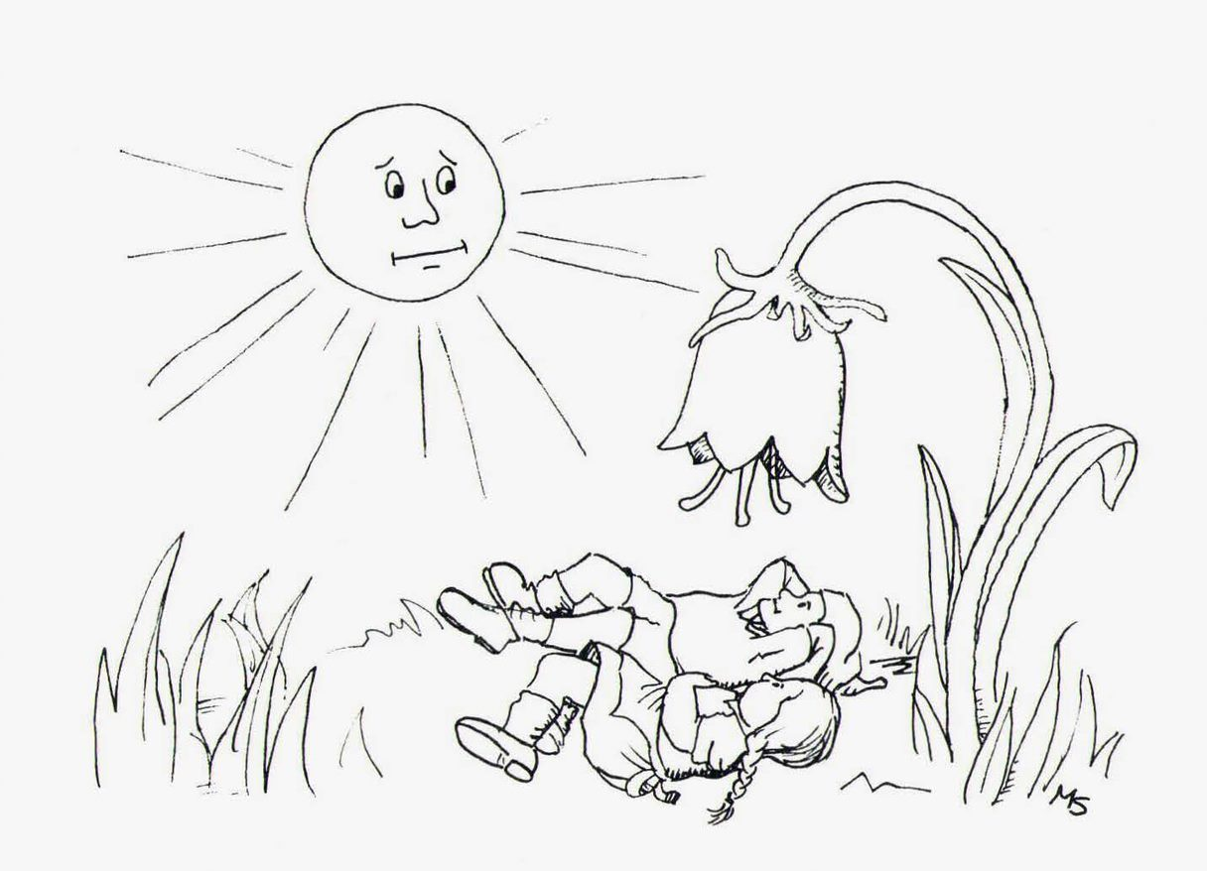

L pitl tier sta bel chiet, canche la muta à finà dijel: “De gra mutons, śën ne ei nia plu tan mel, ie ne uleré nia me desmincë de vosc plajëi.“ L saioch proa a fé de tei pitli sauc, l balestea mo n puech, ma pona tolel cumià da Puch y Much. Ëi se pëta ju sota na ravisa de n lën y ajache i ie tan stanc se ndurmënzi tosc. I dorm sciche n ciuch y se descëida permò l di do, canche l surëdl ie bele aut tl ciel. “Ce bel“, dij la muta, “ncuei ne ons nia drë de se lavé ju y se piné!“ Ajache i à belau fam vai a crì zeche da maië, i ciucia ora l dëuc di ciofs, pona sauti inant y uel fé damat.

Ëi veij n pitl brodl de lën, i mët n fust sëuravia y se sënta debota lessù. Śën feji la sbinga, su y ju, su y ju. I ie drët de bona ueia, i ciga y svëia y ne pënsa nia plu a cësa.

Ma si legrëzes ne dura nia giut, ora de nia audi zeche che fruscea tla ierba. Puch y Much se scuend aslune do na tel pitla siena. Śën vëiji doi de gran tanaies che ruva adalerch, pona n tel gran cë y n corp scur y lucënt. I mutons sà che chësc ie l majer chëifer dl bosch, ëi à na gran tëma che l vënie a i picé. Śën n ruvel mo un, y dala tëma mët la muta man de bradlé, nchinamei si dënz trëm.

I chëifri se fërma bel dan a d’ëi, se ërj dansù y ti cëla a ch’i puere mutons sprigulei. “Ciuldì ve temëis’a tan?“, damanda l gran chëifer, “cialons’a ca tan ncherscëui?“ “No, No!“, respuend l mut dut gram y zessa for plu y plu. L tol la sor pra la man y bëisa tres l bosch. I chëifri ti cëla do y scassa l cë.

Ngali ruva i doi mutons pra n furmië. Puch y Much cëla pro coche la furmies lëura y sauta, porta y scintina. La muta ulëssa fé damat cun la furmies, ma ëiles ne n'à nia dl’aurela. Ëiles à tan da fé y ne possa nia se fermé n mumënt. “Jon mé a fé damat cun l’eves, chëles à dessegur dl’aurela“, dij Much. Ma l’eves muessa julé da n ciof al auter a ciucé ora l netar per fé la bona miel. Ëiles à ënghe tan da fé y ne possa nia se dé ju cun i doi mutons. Ëi les cuiona y dij che les ie da totles a lauré tan dassën. Dut l di sauta i mutons ncantëur y śën iesi bele bëndebò da ledam y dejudiei. Ora de nia audi na usc che vën da dessëura ju. L ie la usc de na mosula che sta sun na rama de n lën. “Puch y Much, vo sëis doi mutons scialdi frec, da ledam y ontices, ne ve daudëis’a nia a jì ncantëur nsci?“ L mut se dessëna a audì chësta paroles, ti tira a sparon su n sas y la puera mosula vën splaieda.

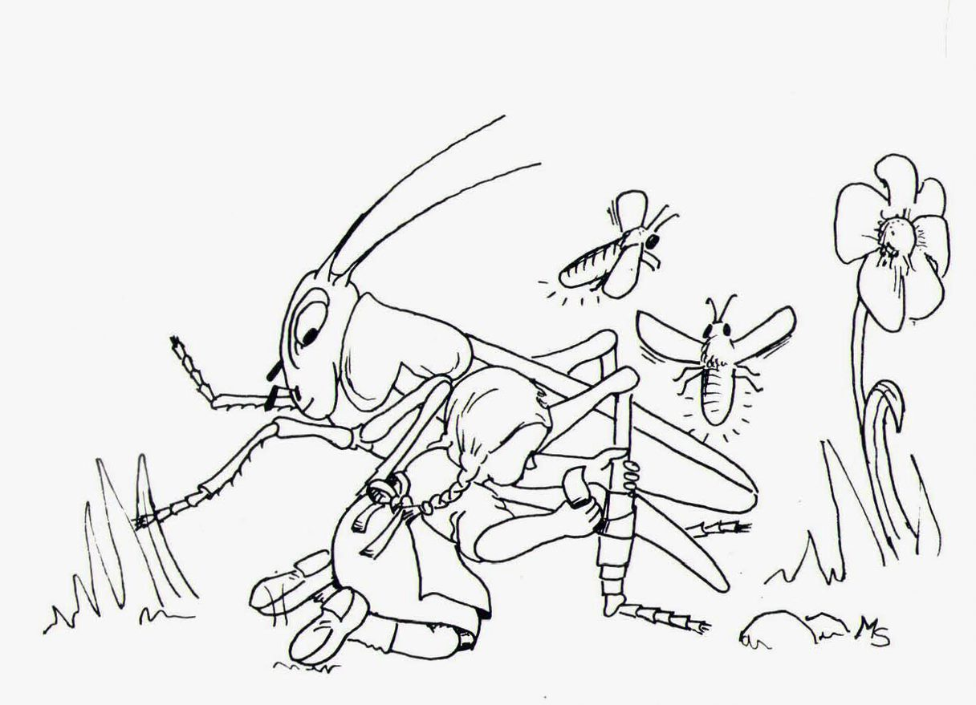

L surëdl che menova dant n drë fiers se scuend śën do na nibla y tosc do ie l ciel curì defin da nibles toces y fosces. Plic, plac! Śën tomel de tel gran gotes. Puch y Much sauta a crì n tët. Ëi à udù de tel gran pleces, y iló sotite stai a sosta. Ntan che l pluev drët dassën se la dormi bon saurì, ma do n pez vëni descedei da na fuera. “Cie iel pa tlo“, dij l mut mo mez ndurmenzà y se sfrëia ora i uedli. Śën se spierdi bën dassën, dan a d’ëi su iel n grum de tieres: ch’i bur’ chëifri, na mosula, n pecalën, na ciafita, n san de eves y truepa furmies.

I mutons ulëssa se n mucé, ma l ie bele massa tert. L majer chëifer se ërj su y rejona: “Śën n ons assé, de tei mutons tan frec ne ulons nia plu avëi danter nëus. Vo sëis stac riei cun la mosula, ëis cuinà l’eves y la furmies, sëis mucei da cësa, śën unirëis straufei!“ Pona se ëutel de viers di autri tieres y svëia: “Picëde, crazëde, murdëde!“

Puch y Much devënta biei blanc. La furmies mët bele man a i picë su per la giames, l chëifer gëura si gran tanaies spizes y ti les ficia al mut te na cuessa. Ël svëia drët dassën, ma te chëla ruva adalerch l saioch. “Lascëde n pesc i mutons, ne ti fajëde de mel. Scutëde su, ie muesse ve dì zeche, ëi ie stac valënc cun mé, ie me ove rot na giama y ëi me l’à cunceda.“

I tieres ti cëla duc al saioch y l chëifer stluj inò si tanaies. “Sce la ie nsci“, dijel, “ulons ve la purdené per chëst iede, ma vo messëis mpermëter de jì debota a cësa, de fé bel al sënn al pere y al’oma y de no vester plu tan frec.“

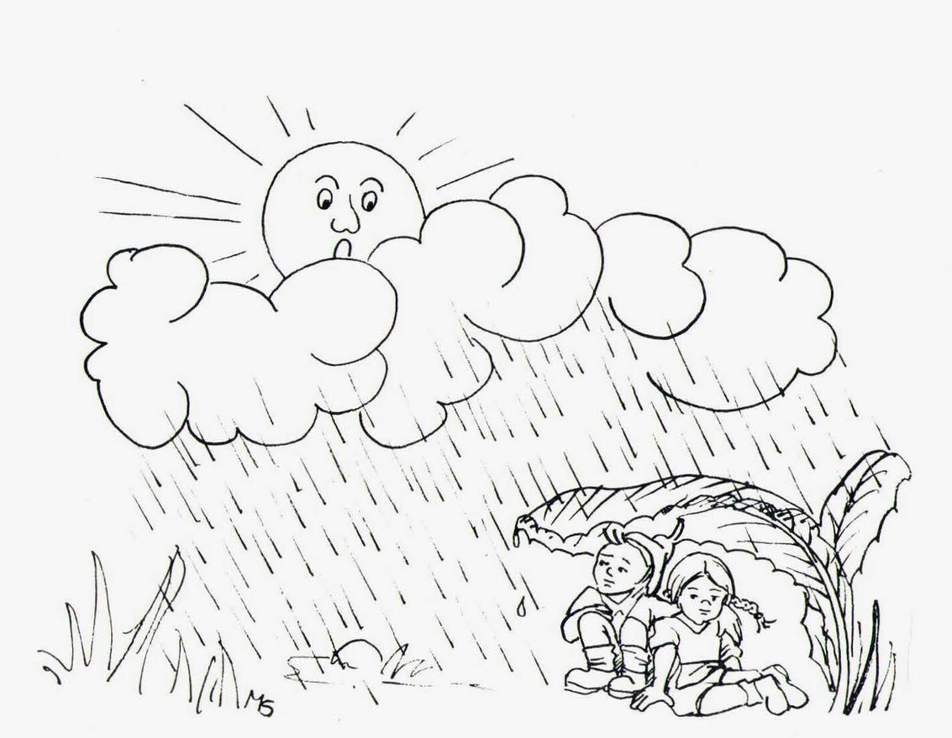

I mutons cinia mé cun l cë ajache i ne n’ie nia boni de dì na parola. L saioch sauta danora y ti mostra la streda da jì a cësa. Puch y Much bëisa dut chël che i ie boni y se ncunforta a udëi inò tati y mami. Tosc ai spià l gran zirm, śën iesi cun trëi sauc a cësa. Si pere y oma i vëija ruvan y ti sauta ncontra. Duc ie tan cuntënc y se ncunforta a pudëi sté inò mpralauter.

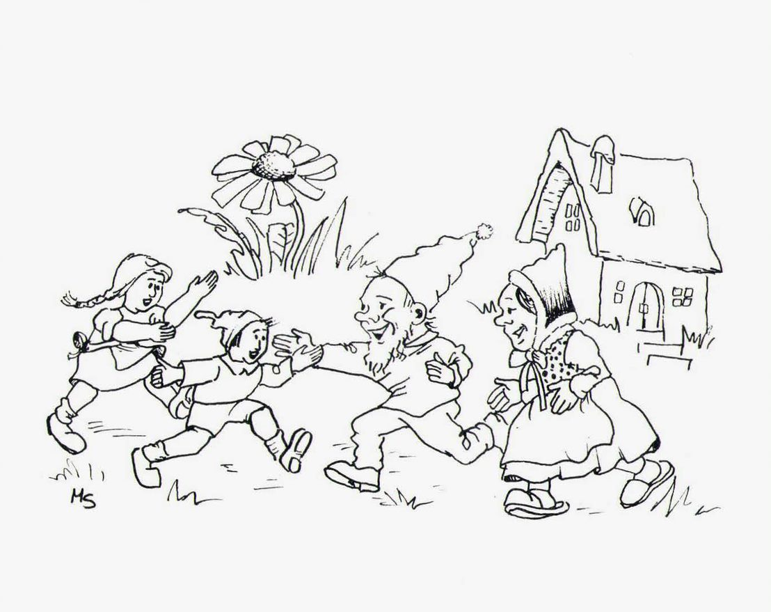

**Nés gomp**

Dan truep ani vivovel te na pitla zità di Paejes Tudësc n puere calighé cun si fëna. Ël ova na pitla butëiga sun ëur de streda y cunciova ciauzei y scafaroc. Si fëna vendova versura y roba che la zidlova te si pitl verzon. La jënt cumprova gën da chësta landa, ajache la ova for la roba frëscia. L calighé y si fëna ova n blòt mut de ot ani che ti judova a si oma a vënder, y canche zachei cumprova ite drët truep judovel a purté a cësa la sportules. N di fova la fëna dl calighé senteda do si banch dala versura. L pitl Jan, nsci se tlamova l mut, fova sentà dlongia d’ëila y svaiova drët adaut: “Cialëde, cialëde, ce bel capusc, ierbes frësces, pëires y mëiles biei y dëuces!“

N chël di passovel puecia jënt y ngali se à fermà na tel vedla landa drët nteressanta. La ova l guant dut cuncià, l mus plën de runfles, n nés gomp y tan lonch che l ruvova ju sun l sumenton. Ëila se stizova pra n fust y jiva drët zota. La vedla à metù man de tlupé te ch’i cësć, cun si dëic lonc piovela ite duta la ierbes, la versura, la tufova y la scirmova inò te cëst. “Ce frata, ce puera versura, ne ëis nianca chël che chiere“, ala dit drët daulëimel. Sun na tela se à l pitl Jan dessenà y à svaià: “Ce maniera, n iede pëies drët ite cun ti bur dëic lonc, po’ tofes mo dut cun ti bur nés gomp y da dedò brontles de nostra roba y dijes che la ne te scusa nia, ne ses’a che l cuech dl majer seniëur dla zità compra dut da nëus!“

La vedla landa ti à ciala al mut, à scumencià a rì y à dit drët cuinan: “Pitl, pitl, a nscila, ne te plej pa nia mi nes, ne n ues’a nia nce tu n tel?“

Pona iela jita via pra l cëst dai capusc y se n à cris ora sies cëves. “Ie ve compre ju chisc sies capusc, ma vosc mut muessa me judé a i purté a cësa, ti dé pa bën zeche perchël.“ Jan ne ulova nia jì pea, ël se temova śën da chësta landa. Ma si oma l à tan rujenà su y nsci al metù i capusc te n cëst y ti ie jit do. L messova jì drët bel plan ajache ëila jiva tan zota. Ngali iesi bën ruvei, pra la cësa dla vedla. Ëila à tëut na tel vedla tle ora de fuia y à giaurì la porta. I ie ruvei te n port cun parëies de miermul, l fonz fova de scipa y tan lize che Jan ie sbriscià y tumà ora sun l vënter. La vedla à tëut ora n sciblot y à sciblà. Te chëla ie sautedes ju per la sceles n grum de schirlates che stajova sun doi ciotes y ova de tei pitli guanc sëura. “Ulà ie pa mi scafaroc?“, à svaià la vedla. Debota ti ales purtà de tei scafaroc drët nteressanc, che la landa se à riesc trat sëura. Śën ne jivela nia plu zota. La à metù demez l fust, l’à tëut l mut pra la man y à metù man a sbriscé drët debota sun chël fonz lize, y l à menà te cësadafuech.

“Sëntete“, ala pona dit a Jan, te es messù purté n drë pëis, paussa mé n pue’, te feje pa na bona jopa. Po’ ala inò sciblà, y te chëla iel ruvà truepa schirlates furnides da cueghes. Chëstes à debota tëut ca fanes y oles, smauz, farina y d’uni sort de ierbes y à metù dut sun fugurel. Pona ales fat fuech y la vedla à dat de man a cujiné. Tosc do sentiven n bon tof sëura duta la cësa. Canche la jopa fova cueta l’ala jeteda te na copa d’arjënt y l’à metuda sun mëisa. “Maia mé chësta jopa pitl, pona devëntes nce tu n bon cuech!“

Ajache la tufova tan bon à Jan ulù ciarcë, y la ova tan na bona sëur che l se l’à maieda ora duta. L ova iust metù l’ultima sciadon tla bocia che l ti ie unì na drëta suen, y ntan che l pensova “Śën muessi debota jì a cësa” se al ndurmenzà.

Tl suen al semià. Ël à semià che l fova deventà na schirlata, che l ova mparà a cujiné y l fova deventà l miëur cuech dla vedla landa. Chësta ti ova n di cumandà de praté na gialina y de mëter ite n grum de bona ierbes. Ël fova jit a crì chësta ierbes te n tel castl y te n colp ovel sentì l medemo tof de ch'la jopa che l ova fat ndurmenzé. L tof fova tan sterch che l à metù man de straduné. Te chëla se al descedà. L à cialà ncantëur y se à lecurdà che l fova tla cësa dla vedla che ova cumprà ju i capusc a si oma.

Śën ulovel levé su per se n jì a cësa, ma l ne fova nia bon de muever l cë via y ca y l se stentova a muever la giames. Cun l nés iel petà te usc y canche l ie jit ora per porte al udù la schirlates che bradlova, l semiova che les fossa drët spriguledes. Cie fovel pa suzedù? Ël ne se ntupova nia. L à giaurì l usc y ie ruvà sun streda. L ulova sauté, ma l ne fova nia bon. Do n pez iel ruvà pra l banch de si oma, ma l se à belau sperdù canche l l’à ududa, la stajova senteda cun l cë danjù y l semiova che la bradlëssa. “Pu l’oma, cie es’a?“, al dit canche l ie ruvà daujin. La puera landa ti à cialà y à svaià: “Cie ues’a da mé, burta criatura, vaten dalonc da mé y lasceme n pesc!“ “Ma l’oma, cie es’a, ciuldì ues’a ciacé ti mut? Ie son Jan, ne me cunësces’a nia?“ “Te l é bele dit, va per ti streda, da mé ne giapes degun scioldi, ie ne ue nia plu te udëi!“, ala dit dut desseneda. “La ie unida ora dla cola”, se à pensà l mut, “cie dëssi pa śën fé?” L à purvà mo n iede a la rujené su y a ti dì che ël ie dessegur si mut, ma ëila svaiova for plu adaut che l dëssa se ncramé y cun ëila svaiova nce l’autra ëiles dl marcià: “Lascela n pesc, chësta puera landa, la ie zënza tan scunseleda ajache dan 7 ani ti ai rubà si mut. Sce ne te n ves nia tosc, pona te dajons’a bën mo striches.“ L puere mut ne se ntupova nia plu. Ël fova pu n chël di jit cun ch’la vedla a ti purté capusc. Iló ovel giapà na jopa, l ova durmì n puech y pona fovel inò jit da si oma. Cie dijova pa chësta landes de 7 ani, ciuldì ne l cunescioveles pa nia plu, ciuldì ti dijoveles pa bur morch?

Al puere mut ti iel unì la gotes ora di uedli, y bel plan iel jit de viers dla pitla butëiga de si pere. Canche l ie ruvà dan porta al cialà ite, y pernanche l calighé l à udù, al lascià tumé ciauzel, fil y śubla y à svaià: “N tel spavënt, ce sort de criatura ie pa chësta?“ “Bona sëira”, à saludà l mut, “co l’ëis’a?“ “Stleta, stleta”, à respundù l calighé, “son mé plu sëul, ie ove n mut che me judova, l fova tan valënt y da talënt, śën ëssel tosc sëidesc ani, dan set ani se l à zachei rubà, mi fëna l ova mandà cun na tel vedla landa a purté versura y l ne n’ie nia plu ruvà a cësa. Ie dijove bën for, no l lascé jì cun d’uni sort de jënt, n ne sà mei nia!“

“Ie pa chësc ntraunì dan set ani?“, à damandà l mut cun na usc che tremova.

“E, set ani iel śën ca, on crì lonc y lerch, ma ne l on nia plu giatà.“ Śën ti ie jita su na lum al mut, ël ne ova nia semià. L fova stat set ani pra la vedla landa, iló ovel messù fé d’uni sort de stroc y mparé a cujiné. Ntan che l pensova do, giapovel n drë sënn ala stria y l ne savova nia cie fé.

“Scusëde“, à dit l calighé, “ciuldì ëis’a n tel gran nés? Chël muessa bën vester ncomper, cun n tel nés messëis for mëter averda de no peté ti ujes o ti castli!“

“Ne ëis’a nia n spiedl?“, à damandà l mut. “Jide mé cavia dal friser, iló pudëis’a bën ve cunscidré ju!“ L puere mut à saludà y ie jit dal’autra pert de streda. “Bon di, Urban, me lascëis’a prëibel cialé te vosc spiedl?“, al damandà cun bela maniera.

L friser ti à cialà y à respundù rijan: “Sambënzënza, sëis bën tan bel che messëis ve cialé tl spiedl. Sce ie ësse n tel nes, fossi ënghe tan sabe.“ L mut ie jit dlongia spiedl y canche l se à udù se al danz sperdù. L à metù man de bradlé y pona al dit a sé nstës: “Śën crëi bën che mi oma y mi pere ne me à nia cunesciù!“ Ël ova de tei pitli uedli sciche n purcel, si nés fova gomp y ruvova ju sota l sumenton, l ne ova plu degun col, l cë fova tucià tla sciables, l spinel fova grant y lerch, la giames curtes y sutiles, i braces lonc che ruvova belau nchin ja i piesc, la mans grovies y scures, i dëic lonc y spic. Ora dl blòt mut fovel deventà na puera criatura desfurmeda.

Śën ti tumova ite la vedla landa dal nés gomp y ch’i bur dëic che ël ova desbutà n chël di sun marcià. “Ne ulëis’a nia sté tlo pra mé”, à dit l friser cuinan, “ie ve dé da maië y da durmì, y vo me cherdëis ite la jënt a fé la berba. Ie ësse dessegur plu da lëur cun vo, ajache trueps unissa ite per l bunder de ve udëi!“

L puere mut se n à abù drët mpermel y se n ie jit da porta ora. Ël fova dut scunselà. Cie dassovel pa śën fé, ulà dassovel pa jì? Duc chëi che l ancuntova l cuinova, l sciacova y trueps l astilova ora. Da sëira ne ovel mo maià nia y ajache l fova bëndebò stanch, iel jit a durmì sun la sceles dan na vedla dlieja.

L di do, canche l se à descedà, ti iel tumà ite che ël ova pu mparà a cujiné pra la vedla, perchël se al pensà de jì dal majer seniëur dla zità. Chësc fova n drë gulëus y un che maiova drët bon. Canche l ie ruvà pra l palaz, al damandà de rujené cun l prim cuech. L ie unì menà ite per n port drët lonch, y bën prësc se à abinà n grum de fanc y fanceles, cueghes y ciulées per ti cialé a ch'la criatura! Duc rijova y mustrova cun l dëit sun l puere mut. Canche l à udù ruvan l prim cuech, al dit cun bela maniera: “Ne adurvëis’a nia n bon cuech, ie sé da cujiné la miëur spëises dl mond.“ L prim cuech ti à cialà da suinsom nchin japé y à ris bel adaut: “Cie? Tu ues vester n cuech, mienes’a che nosc fugurei sibe tan basc? Tu ne ruves pu nianca su a cujiné. Tu n es bën n'acia!“

Ma l mut ne se à nia lascià scunjaré tan prësc y à prià bel de vester metù ala prova. L prim cuech l à menà te cësadafuech, ulache l fova vint fugurei, n grum de fanc y fanceles che auzova via y ca fanes y oles, poc y scudeles. Canche i à udù l prim cuech se à duc fermà, te n colp fovel bel chiet, n audiva mé plu l fuech che stlefova. “Cie à pa l seniëur apustà da gusté?“, ti al damandà a un de si fanc. “Jopa da ravises y bales cuecenes!“, al respundù bel debota.

“Es‘a ntendù“, al dit al puere mut, “śën fé me chësc gusté, udëi cie che te ses da strumené!“ L mut se la à rissa y à dit cie che l adrova. N fant ti à metù ca na bancucia da zapé su, ajache l ne ruvova nia su pra fugurel. L prim cuech se à fat drët marueia che l savova da fé na tel spëisa tan cumplicheda. L mut njeniova ca l gusté cun sveltëza y savova avisa dut cie che tucova tla jopa y tla bales: gras de purcel, ueves, ravises, cioles, cërn, gras de aucia y d’uni sort de ierbes. Canche l ova finà de cujiné à l prim cuech ulù ciarcë. “Drët bon”, al dit, “na bona sëur ti es dat, ulà es’a mparà a cujiné?“

Te chëla ie ruvedes cater ciulées a tò l gusté per l seniëur. L ne à nia durà giut che na ciulea ie unida te cësadafuech a cherdé l prim cuech. L seniëur ulova rujené limpea. “Chi à pa ncuei njenià mi gusté? Tan bon sciche ncuei ne me al mo mei sapù.“ L prim cuech ti à cuntà che l fova iust ruvà n tel pitl “morch“ drët desfurmà che ulova unì tëut su sciche cuech te chëla cësa. L seniëur l à debota cherdà y ti à dit: “Tu posses sté tlo, tu sares da moinla prim cuech, tu me njenieres uni di mi gusté y cumanderes ai autri cie che i dëssa fé da marënda y da cëina. Perchël giaperes sambënzënza n bel paiamënt.“

L mut fova drët cuntënt, l à sentì gra y ti à mpermetù de l servì a puntin. Da n chël di à l seniëur scumencià a maië drët truep. Dut ti savova bon, y sun i taieresc d’or y d’arjënt, ulache univa servides la derzedes, ne restovel mei nia. L seniëur fova for de bona ueia y l se ova propi ngrascià. L pitl cuech fova stimà y respetà da duc, i autri cueghes ti fajova al sënn y l ova drët gën. Nsci ie passei doi ani y n di iel jit a marcià a cumpré n valguna auces. L se à cris ora la trëi plu beles, l à nce cumprà la gabia, l se l’à metuda sun l spinel y ie jit de viers de cësa. La auces fova drët pesoces y l messova jì drët bel plan. Ngali ti à sapù che una de chëst’ auces fajëssa de tei viersc sciche na persona. L semiova che la bradlëssa y se lamentëssa.

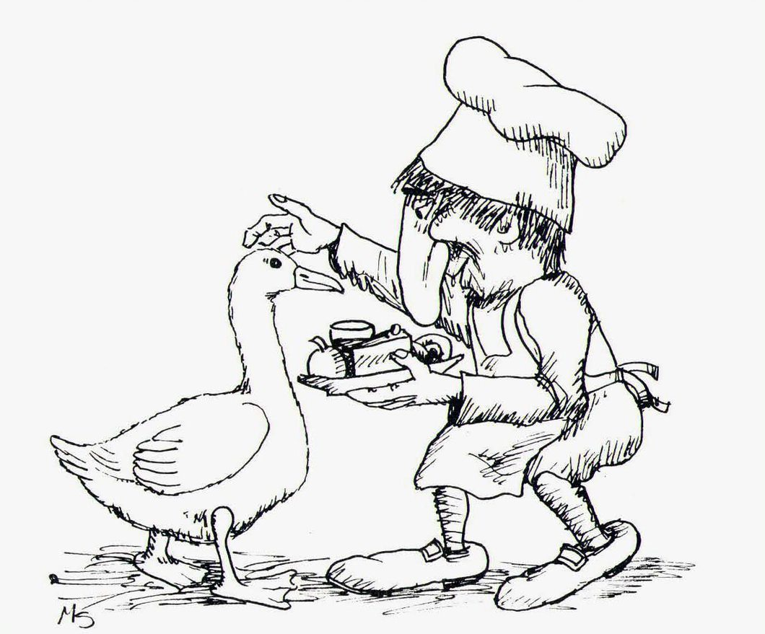

L pitl cuech se à fermà y à lascià ju la gabia. L à cialà plu avisa a dutes trëi y à udù che una ova de biei uedli brumes y chisc uedli fova plëns de legrimes. Povester bradlovela ajache la ova tëma che la unissa mazeda y cuijineda? “Ie te lasce pa bën viver”, ti al dit al’aucia. Tu ne ies nia n'aucia coche l’autres, canche ruvon a cësa te feji na pitla cesota, te dé zeche de bon da maië y te posses for sté pra mé!“

L'aucia à merë lascià de bradlé y l pitl cuech se à inò metù la gabia sun l spinel. Canche l ie ruvà a cësa al fat cie che l ova mpermetù. L à cujinà l'autra doi auces y ti à fat na pitla stala a Mini, nsci al tlamà l'aucia dai biei uedli brumes. Do vëies, liede dal cujiné, jivel for a la crì y ti purtova de bona robes da maië. N di ti al cuntà al'aucia ciuldì che l ova n tel gran nés y ciuldì che l fova tan desfurmà. Ëila à scutà su cun gran marueia, pona iela jita via y ca te gabia. L semiova che la ëssa ntendù.

N chël di ie ruvà n cunescënt dl seniëur a l crì. L seniëur à cherdà l pitl cuech y à dit: “L ie ruvà n gran seniëur de n'autra zità. Ël sta n valgun dis tlo y ajache l ie usà a maië bon, messësses ti cujiné la miëur derzedes che te ses da fé, y uni di zeche d’auter, te posses adurvé tant che te ues, ma lecordete che ie ue fé bela paruda“.

L pitl cuech cujinova uni di zeche d’auter y l seniëur nvià laudova uni derzeda purteda sun mëisa. Do chindesc dis al cherdà l cuech y ti à dit: “Tu ies scialdi bon de cujiné, ma meton pën che te ne ses nia da fé la miëur spëisa dl mond, la pastetes cun la ierba da straduné.“ L pitl se à drët sperdù, ma l se à vertlà ora dijan che l ulova lascé chëstes per l ultim di. “Duman muesses purté chësc bon maië sun mëisa, scenó te ciaci da mi cësa“, à cumandà si patron.

L puere cuech se n ie jit dut descunselà te si majon. Co dassovel pa fé la pastetes, sce l ne cunesciova nia la ierba da straduné? Bradlan ti al cuntà de si desgrazia al'aucia, ma ëila l à trat pra la ciamëija cun si bech, y l à menà te verzon ulache l fova n lën da castania. Iló ala cris cun si bech tla ierba auta, y do n pez ala scassà la eles. Bel mpont ovela abinà la ierba da straduné. L pitl cuech la à tufeda: chësc tof ovel sentì ntlëuta pra la vedla landa, canche l se ova descedà. L n à debota tlupà, y plu che l tufova y plu che l messova straduné. L sentiva sciche si osc se destrajëssa, l nés deventova mënder, i braces plu curc y la giames plu longes. L'aucia ti cialova y scassova la eles dala legrëza.

L puere mut fova deventà n blòt jëun. L à tëut l'aucia tl brac y ie pià via a scundon. Śën ne ulovel nia plu sté pra si patron. Ajache l fova bele scur, ne savovel nia ulà jì, ma l'aucia ti à mustrà la streda. I ie ruvei te n bosch y ngali ie l'aucia jita ite te na ciaverna. L mut ti ie jit do y ora de nia al udù n tel vedl berba dai ciavëi blanc y drët lonc. Canche l vedl à udù l'aucia al metù man de peté sauc dala legrëza. L à metù zeche te na fana a cuejer y cun n valgun striunëc al trasfurmà l'aucia te na bela muta.

L fova si fia che fova unida striuneda da n rie strion. Śën fovel pu tan cuntënt, l à sentì gra al mut che ie pià via l di do daduman per jì a crì si pere y si oma. Pudëis ve nmaginé la legrëza de ch’i doi. Jan, si mut, ti à purtà n grum de grosc, duc chëi che l ova davanià a fé l cuech pra l gran seniëur dla zità. Nsci iesi deventei rics y à vivù mo ngrum de ani cuntënc y san y nton.

